ПРОГРАММА МАСТЕР-КЛАССОВ И ТРЕНИНГОВ
ПЕРВОГО МЕЖКОНТИНЕНТАЛЬНОГО ЭКСТЕРРИТОРИАЛЬНОГО ПСИФЕСТА® «ПЛАНЕТА ПСИХОТЕРАПИИ»

Москва и онлайн
21-23 июня 2022 года

Мастер-класс «Балинтовские группы в профессиональном и личностном развитии специалистов помогающих профессий». С синхронным переводом (английский язык), ОНЛАЙН, 26 июня 12.30-14.45

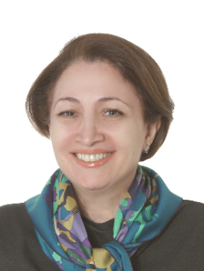
Авагимян Анжела Албертовна (Москва, Россия), старший преподаватель кафедры управления сестринской деятельностью и социальной работы Института психолого-социальной работы ФГАОУ ВО Первый МГМУ им. И.М. Сеченова Минздрава России (Сеченовский Университет), медицинский психолог Психиатрической клинической больницы №, преподаватель международного уровня ОППЛ, сертифицированный психолог-консультант (сертификат Института психосоматики и психотерапии, г. Потсдам, Германия и ОППЛ), сертифицированный руководитель-супервизор Балинтовских групп (сертификат Германского Балинтовского общества и ОППЛ), супервизор, личный терапевт-адвайзер международного уровня, член Балинтовских обществ Германии и Великобритании, президент Балинтовского общества в г. Москве.
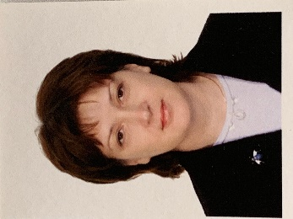
Лейко Елена Витальевна, психолог, официальный преподаватель ОППЛ международного уровня, руководитель и супервизор Балинтовских групп ОППЛ, член Балинтовских обществ Великобритании и Германии, вице-президент Балинтовского общества в г. Москве.

Балинтовская группа – метод групповой тренинговой исследовательской работы. Центральный объект исследования в классической Балинтовской группе – отношения «психотерапевт-клиент». Анализ этих отношений дает возможность более полно понять клиента во всем многообразии его связей и взаимодействий с реальным миром. Балинтовская группа может быть использована как инструмент профессионального роста специалистов помогающих профессий.
Сегодня возросла значимость помогающих профессий социономического типа, представителями которых являются врачи, психологи, социальные работники. Важнейшей переменной социальной практики в этих сферах выступает личность специалиста, которая является средством профессиональной деятельности. Это обнаруживается как в личном отношении специалиста помогающей профессии как человека, так и в его компетенции как практикующего исследователя или в его профессиональном обращении с клиентами. Сегодня специалисты помогающих профессий сталкиваются не только с синдромом профессионального выгорания как неизбежным видом профессиональной деформации. О выгорании и о способах преодоления стресса написано много книг, в которых можно найти различные стратегии предупреждения выгорания, учитывающие особенности личности или ориентированные на определенные учреждения и организации.

Мастер-класс «Эмоциональный интеллект – ключ к личной силе и открытому сердцу». ОНЛАЙН, 21 июня 17.30-19.45
Аверкина Светлана Сергеевна (Севастополь, Крым, Россия), психолог, практик транзактного анализа, коуч сексуальности. Кандидат на звание сертифицированного транзактного аналитика в области "Психотерапия". Действительный член Общероссийской профессиональной психотерапевтической лиги. Действительный член Санкт-Петербургской организации транзактного анализа. Действительный член Европейской ассоциации транзактного анализа.
Что такое эмоциональная грамотность? Когда мы эмоционально грамотны, то можем справляться с тяжёлыми эмоциональными ситуациями, которые часто приводят к тому, что мы боремся, лжём, набрасываемся и причиняем боль другим людям.
Мы находимся под постоянным эффектом эмоциональных травм. Некоторые из них появляются в простых повседневных трудностях жизни, а другие исходят из предательств и разочарований. Не нашедшая выхода душевная боль заставляет нас эмоционально заморозиться. Но, защищая себя в эмоциональном коконе, мы теряем связь с чувствами и становимся бессильными понять и контролировать их.
Мы жаждем эмоционального опыта и ищем его во многих отношениях. Обучение эмоциональной грамотности является прямым и эффективным способом установления контакта со своими чувствами и их силой и ведет к установлению гармоничных и близких отношений с другими людьми.
Вы можете научиться касаться других своими эмоциями. Вы не должны извлекать силу из контроля и страха. Вместо этого вы можете быть эмпатом, черпая энергию из любви и разделяя власть, которую даёт вам любовь.
В результате мастер-класса вы сможете:
- тренировать себя наслаждаться своими чувствами и чувствами других людей.
- научиться понимать и направлять свои эмоции, слушать и реагировать на нужды других,
- исправлять эмоциональный ущерб и ориентироваться в мире чувств.
- узнаете свой уровень эмоционального осознавания.
Для широкой аудитории.

Мастер-класс «Бессознательный язык тела женщины. Репродуктивная психосоматика». ОНЛАЙН, 22 июня 17.30-19.45

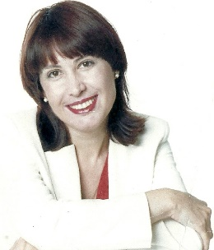
Агеева Ирина Викторовна (Москва, Россия), врач-психотерапевт, гинеколог-эндокринолог, преподаватель МИП, обучающий психотерапевт МОКПО, действительный член Общероссийской профессиональной психотерапевтической лиги, член Всероссийского общества гинекологической эндокринологии, член Международного общества психосоматического акушерства и гинекологии.

Бесплодие, невынашивание беременности, миома матки, воспалительные процессы и другие заболевания репродуктивной сферы – только ли медицинский диагноз, или психосоматический маркер глубинно-психологического конфликта? Когда тело женщины начинает говорить на символическом языке болезни, понять этот язык может только специалист, владеющий этим языком. Участники мастер-класса, предназначенного для специалистов, познакомятся с новым направлением психосоматической медицины и психотерапии – репродуктивной психосоматикой, изучающей не только взаимосвязи психических и телесных составляющих репродуктивного здоровья, но и механизмы, лежащие в основе психологических конфликтов, следствием которых и являются психосоматические заболевания репродуктивной сферы. Участники мастер-класса узнают об особенностях психофизиологии репродуктивной сферы, базовых психологических конфликтах, формирующих психосоматическую структуру репродуктивного здоровья. Услышат о психологических ролях репродуктивной системы, психосоматических стратегиях и способах избегания реализации репродуктивных ролей. Познакомятся с репродуктивным психосоматическим словарем, позволяющим понимать “язык тела и узнавать историю органа, говорящего на символическом языке болезни”. Смогут посмотреть на репродуктивное здоровье глазами глубинной психологии, рассмотрев проявление архетипических мифологических образов в репродуктивных циклах современных женщин, узнают о кризисах репродуктивных инициаций и их психосоматических маркерах, а также смогут лучше узнать себя и научиться понимать “язык своего тела”.

Мастер-класс «Стратегии, ресурсы и психотехники эффективной деятельности в пространстве неопределенности и во времена критических перемен». ОНЛАЙН, 21 июня, 15.00-17.15

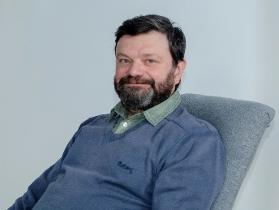
Бревде Геннадий Михайлович (Санкт-Петербург, Россия), член комитета методов и направлений психотерапии ОППЛ, кандидат философских наук, сертифицированный психотерапевт и член Президиума (2009-2014) Европейской трансперсональной ассоциации, вице-президент Российской трансперсональной ассоциации, преподаватель и декан Международного Института исследования сознания и психотерапии (Фрайбург, Германия), лауреат Национальной премии «Золотая Психея», соавтор 40 статей, 2 монографий (в т.ч. Cambridge Scholars Publishers).

Время критических, непредсказуемых перемен, в которое мы живем – для кого-то – катастрофа, а для кого-то – вызов. Ответ на этот вызов – инновационный стиль мышления, позволяющий не просто адаптироваться, выживать, но продуктивно реструктурировать, и даже расширять деятельность, развивать бизнес. В критические периоды истории инноваторы появляются буквально ниоткуда и становятся ведущими фигурами мировой экономики, политики, культуры.
Креативность, интуиция, прозорливость, находчивость, неординарность мышления – ключевые способности инноваторов, не только открытых потоку событий, но использующих силу его течений на благо себе и социуму, принимающих в неопределенных ситуациях творческие, прорывные решения.
Цель мастер-класса – познакомить участников с уникальными принципами, подходами, методами и психотехнологиями эффективной деятельности в пространстве неопределенности и во времена критических перемен: развития креативности и интуиции, дешифровки и использования сигнала тревоги, трансформации энергии страха.
Изучаемые и осваиваемые на мастер-классе психотехнические инструменты разработаны автором с использованием процессуальных, театральных, арт-терапевтических, дыхательных и шаманских психотехник, духовных практик, телесной экспрессии, работы с расширенными состояниями сознания.

Мастер-класс «Динамика Агрессор-Жертва и ее трансгенерационные последствия. Квадрат Жертва-Агрессор-Спасатель-Свидетель (ЖАСС)». 23 июня, 15.00-17.15

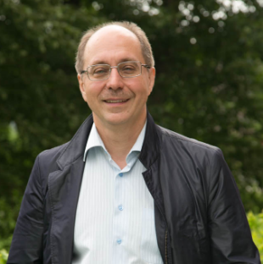
Бурняшев Михаил Геннадиевич (Москва, Россия), доктор психологических наук, академик Международной академии психологических наук (МАПН), системный терапевт, генеральный директор Института консультирования и системных решений (ИКСР).

На мастер-классе будет рассмотрена базовая динамика жизни Агрессор-Жертва; будет показано, как она работает в человеческих отношениях и трансгенерационной перспективе, какое влияние она оказывает на потомков в роду, в зависимости от того, как обходились со своими чувствами предки. Мы проследим, как на основе этой динамики и в зависимости от отношения с двумя изначальными полюсами Жертва-Агрессор формируются дополнительные полюса в квадрате ЖАСС – Спасатель и Свидетель, – и как они взаимодействуют с другими полюсами. В практической части мастер-класса будет проведена либо демонстрационная работа с использованием авторской модели квадрата ЖАСС, либо практическое упражнение в подгруппах, где участники смогут исследовать полюса и связи в квадрате ЖАСС (Жертва-Агрессор-Спасатель-Свидетель) и осознать, какое влияние на них оказывает каждый из полюсов. Мероприятие будет интересно для широкой аудитории.

Мастер-класс «Психохирургия – полимодальная психосоматическая психотерапия». 21 июня, 10.00 – 12.15

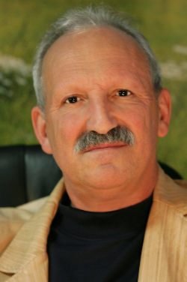
Васютин Александр Михайлович (Москва, Россия), врач-психотерапевт, писатель, автор 38 научных и научно-популярных книг. Действительный член Общероссийской профессиональной психотерапевтической лиги, тренер регионального уровня ОППЛ.

Вводный курс по обучению психологов и психотерапевтов авторскому методу интегрированного использования классического гипноза, косвенного и прямого внушения, авторских методов, основанных на принципах нейролингвистики, экспресс-реимпринтинга (авторский метод «Машина времени»), Психоанимационной терапии и самовнушения в одном сеансе.
Мероприятие будет интересно для: для психологов и психотерапевтов, работающих с психосоматозами и психосоматическими расстройствами.

Подробнее. Во время мастер-класса я ознакомлю:
- С хронологическим методом сбора анамнеза.
- С подготовкой пациента к вхождению в гипнотическое состояние, которая помогает быстро снять сопротивление гипнозу.
- С перепрограммированием психики через кинестетический канал.
- С тем, как направить Машину времени к ключевому событию жизни, которое является корнем заболевания, как диссоциироваться от него и изменить его. И как сделать измененный сюжет началом новой линии жизни.
- С использованием цепочек символов-образов для решения различных проблем.
В рамках мастер-класса состоится презентация 3 издания книги «Психохирургия или психотехники нового поколения».

Тренинг «Сила семьи и 12 кирпичиков её крепости». ОНЛАЙН, 22 июня, 15.00-17.15

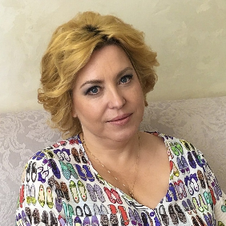
Голтвянская Елена Геннадиевна (Севастополь, Россия), православный психолог, катехизатор, старший преподаватель Закона Божьего в детской воскресной школе «Радуга», кандидат на звание сертифицированного Транзактного аналитика в Европе, специалист в области семейной системной психотерапии, действительный член Общероссийской профессиональной психотерапевтической лиги, действительный член Крымской ассоциации психологов и психотерапевтов.

Вы совершите увлекательное путешествие по реке времени и познакомитесь с православными традициями семьи. Будут рассмотрены психологические модели отношений. Данный инструмент помогает партнерам отследить привычные паттерны реагирования, усложняющие взаимопонимание. Это наглядные модели, которые позволяют сделать анализ проблем и перейти к успешной трансформации в более гармоничные отношения. На мастер-классе вы узнаете, в чём сила семьи, и что делает её нерушимой. Совершите увлекательное путешествие по реке времени и узнаете, что такое «семья», познакомитесь с православными традициями семьи. Статус женщины. Что такое дети. Какие святые помогают в различных семейных ситуациях. Вы заглянете внутрь себя, прикоснётесь к своей любви и к любви партнёра. Истинная ли эта любовь?
Мы поговорим о полярности проявления любви на каждом уровне структуры личности – телесном, душевном, духовном. Вы узнаете, что хранит и укрепляет единство семьи, придаёт смысловую наполненность и основательность всем событиям семейной жизни, гармонизирует внутрисемейные отношения, и получите в копилку техник инструмент, который помогает изучить и изменить качество партнёрских отношений (если с ними есть проблемы), сделать их более гармоничными и искренними.
Мастер-класс будет полезен как специалистам, которые получат инструмент для практической работы, так и широкому кругу людей, стремящихся к гармонизации партнёрских отношений и повышению качества жизни.

Мастер-класс «Родологический метод консультирования в работе с отдаленными последствиями истории рода в жизни потомков». 22 июня 17.30-19.45

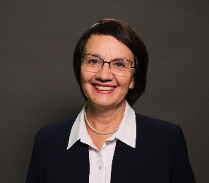
Докучаева Лариса Николаевна (Екатеринбург, Россия), к.ф.н., президент Академии родологии, президент Международной лиги родологов, автор и руководитель модальности «Родологический метод консультирования» ОППЛ, официальный преподаватель международного уровня, председатель совета по родовой культуре Ассамблеи народов Евразии, президент фонда «Семья-XXI век».

Участники мастер-класса познакомятся с Родологическим методом консультирования. А те, кто уже знаком с этим методом, расширят свое представление о работе с отдаленными последствиями истории Рода и об их влиянии на поведение потомков. Родологический метод Докучаевых позволяет диагностировать родовые программы, передающиеся из поколения в поколение, и проводить их коррекцию с опорой на ресурсы родовой системы. Метод является авторским и разработан на основе науки родологии, изучающей род как систему. Будет представлен международный опыт родологов-консультантов по работе с отдаленными последствиями репрессий, войн и поведением потомков в период пандемии на основе Родологического метода консультирования.

Мастер-класс «Клуб Самоубийц» 23 июня, 17.30-19.45

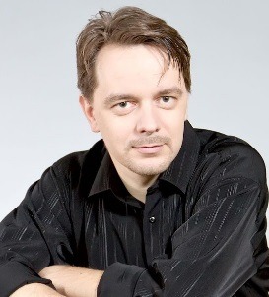
Дуплищев Константин Николаевич (Новосибирск Россия), врач-психотерапевт, научный руководитель международного института практической психологии и психотерапии «Интеграция», сертифицированный супервизор ОППЛ, действительный член ОППЛ, Адвайзер личной терапии ОППЛ.

Суицид, или даже попытка суицида, часто шок для близких и самого человека, и прежде всего для специалиста. За паникой и страхом, часто не видно сути конфликта, и чего хочет сам человек. Предлагаю вам интригующее путешествие в мир на грани жизни и смерти. Смерти и Жизни в нас гораздо больше, чем мы можем вообразить. Раскрытие скрытых ресурсов суицидальных мыслей.

Мастер-класс «Решение психосоматических проблем в разных школах психотерапии». 23 июня 17.30-20.30
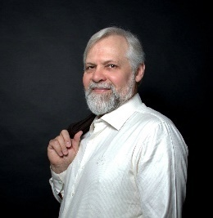
Ермошин Андрей Фёдорович (Москва, Россия), врач-психотерапевт высшей категории, кандидат психологических наук, PhD, психотерапевт Европейского реестра, автор психокатализа, член комитета модальностей Общероссийской профессиональной психотерапевтической лиги.

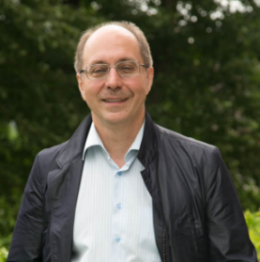
Бурняшев Михаил Геннадиевич (Москва, Россия), доктор психологических наук, академик Международной академии психологических наук (МАПН), системный терапевт, генеральный директор Института консультирования и системных решений (ИКСР).

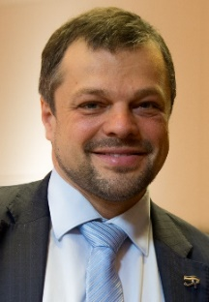
Обухов Козаровицкий Яков Леонидович (Хайфа, Израиль), кандидат психологических наук; почетный профессор Московского института психоанализа; психотерапевт Единого реестра Европейской ассоциации психотерапии (ЕАП); член Центрального Совета ОППЛ, президент АОРС КИП; президент МОО СРС КИП; доцент и член Правления АОРС КИП; доцент Института психосоматики и психотерапии (г. Потсдам, Германия), член Центрального Совета ОППЛ, действительный член ОППЛ, аккредитованный личный психотерапевт, супервизор ОППЛ; сертифицированный преподаватель ОППЛ международного уровня.

С одним пациентом/клиентом будут работать по очереди и во взаимодействии руководители двух школ психотерапии. Ермошин Андрей Фёдорович – психокатализ, Бурняшев Михаил Геннадьевич – клиент-центрированные расстановки. Ожидаем также интересное обсуждение применяемых методов: в чем их различие и как они дополняют друг друга. Жанр совместной работы представителей различных школ продолжает традицию, которой уже более 15 лет.

Мастер-класс «Профессиональная полимодальная групповая супервизия». 23 июня, 10.00-12.15

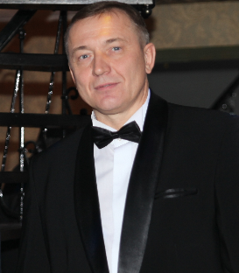
Жуков Александр Сергеевич (Новосибирск, Россия), психолог, действительный член Общероссийской профессиональной психотерапевтической лиги, психотерапевт единого реестра профессиональных психотерапевтов Европы, сертифицированный супервизор ОППЛ, доцент МОКПО.

Лях Игорь Вячеславович (Новосибирск, Россия), врач-психотерапевт, действительный член Общероссийской профессиональной психотерапевтической лиги, психотерапевт единого реестра психотерапевтов Европы, Председатель комитета по полимодальной супервизии ОППЛ, действительный супервизор ОППЛ, официальный представитель ЦС ОППЛ в Западной Сибири, руководитель Новосибирского регионального отделения ОППЛ.

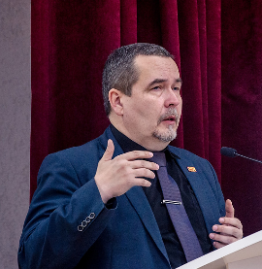
Супервизия – это эффективная форма обмена опытом, роста и поддержания профессионализма. Она создаёт необходимые условия для эффективной работы специалиста и возможность коллегиального контроля её качества. Именно супервизионный процесс позволяет гармонично включать инновационные составляющие в повседневную практику специалиста.
Мероприятие будет интересно для: специалистов помогающих профессий; в его рамках будут рассмотрены реальные случаи из практической работы специалистов, а также проведен дидактический разбор рассмотренных случаев.
История полимодальной супервизии как движения в России насчитывает более двадцати лет. Впервые полимодальная супервизионная группа была создана в Новосибирске в конце девяностых годов на базе клиники «Инсайт». Правила вырабатывались на этапе становления группы в течение нескольких лет. Группа сохраняла свою открытость, в нее включались новые специалисты помогающих профессий, в том числе – социальные работники, юристы, врачи общего профиля, педагоги, которые находили в группе ответы на вопросы, связанные с профессиональными затруднениями. Супервизия как таковая постепенно развивалась, находясь в постоянном поиске теоретических обоснований для феноменологии своей эффективности. Группа, базирующаяся на принципе добровольности, предоставляла великолепную возможность работать тем специалистам, которые наиболее активно росли и развивались. Интерес к случаям из практики, к формам работы, к другим модальностям и школам психотерапии очень быстро популяризировал полимодальную супервизионную группу. В связи со значительным увеличением числа участников возникла необходимость дополнения правил при сохранении основных принципов группы. Сейчас по этим правилам в России одновременно работает около пятнадцати групп. Эти группы работают с разной регулярностью, некоторые – на постоянной основе, другие собираются ситуативно (во время декадников, фестивалей, конгрессов).

Мастер-класс «Обретая крылья». Экспресс-методы творческого исцеления в период неопределенности методами интегративной ресурсной арт-терапии. 21 июня, 15.00-17.15

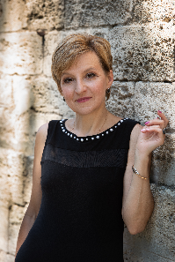
Зезюлинская Инна Алексеевна (Севастополь, Россия), психотерапевт Единого реестра Европейской ассоциации психотерапии; системный семейный психотерапевт; арт-терапевт, медиатор; аккредитованный обучающий личный психотерапевт-адвайзер, супервизор ОППЛ; руководитель Крымского регионального отделения ОППЛ (реестр психотерапевтов и психологов-консультантов Российской Федерации); доцент, обучающий психотерапевт МОО СРС КИП; Член Наблюдательного Совета Ассоциации развития психотерапевтической и психологической науки и практики психотерапевтов и психологов СРО; действительный член Арт-терапевтической Ассоциации РФ; действительный член ОППЛ, сертифицированный преподаватель ОППЛ международного уровня. Доцент АО РС КИП.

Как специалисту повысить свою способность справляться со стрессовыми ситуациями? Как опереться на внутренние ресурсы, чтобы сохранить баланс и эмоциональное равновесие в условиях жизненных изменений и неопределенности? На мастер-классе мы исследуем темы ресурсов творческого потенциала, способствующих развитию стрессоустойчивости, жизнестойкости и жизнетворчества.
Участники:
- поработают над тем, чтобы найти свои внутренние ресурсы, осознание которых поможет гармонизировать эмоциональное состояние, активировать силы для достижения желаемых результатов, добавить вдохновение для профессиональной деятельности и других сфер жизни;
- получат опыт интеграции выгоревшей части личности в поле ресурсов и надут собственные способы творческого исцеления;
- создадут собственную уникальную карту внутриличностных ресурсов;
- пополнят свой профессиональный багаж: ознакомятся с современными интегративными арт-терапевтическими техниками психологической стабилизации и поддержки в ситуации неопределенности;
- получат заряд творческой энергии.

Семинар-тренинг «СЕМЕЙНАЯ ИСТОРИЯ – СИЛА И РЕСУРСЫ РОДА». СИНЕРГИЯ системной семейной терапии восточная версия, символдрамы, арт-терапии в работе с кризисной семейной системой, родом. 22 июня, 10.00-14.45
Зезюлинская Инна Алексеевна (Севастополь, Россия), психотерапевт Единого реестра Европейской ассоциации психотерапии; системный семейный психотерапевт; арт-терапевт, медиатор; аккредитованный обучающий личный психотерапевт-адвайзер, супервизор ОППЛ; руководитель Крымского регионального отделения ОППЛ, доцент, обучающий психотерапевт МОО СРС КИП; действительный член Арт-терапевтической Ассоциации РФ; действительный член ОППЛ, преподаватель ОППЛ международного уровня.

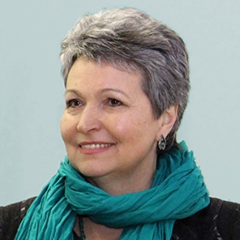
Лаврова Нина Михайловна (Санкт-Петербург, Россия), психотерапевт Единого европейского реестра; системный семейный психотерапевт; тренер-медиатор; Профессор РАЕ (Российская академия естествознания), аккредитованный обучающий личный психотерапевт- адвайзер, супервизор ОППЛ; сертифицированный преподаватель ОППЛ международного уровня; руководитель модальности Системная семейная психотерапия восточная версия ОППЛ; председатель комитета по медиации ОППЛ; член Наблюдательного Совета СРО Национальная ассоциация «Союз психотерапевтов и психологов».
Обухов Козаровицкий Яков Леонидович (Хайфа, Израиль), кандидат психологических наук; почетный профессор Московского института психоанализа; психотерапевт Единого реестра Европейской ассоциации психотерапии (ЕАП); член Центрального Совета ОППЛ, президент АОРС КИП; президент МОО СРС КИП; доцент и член Правления АОРС КИП; доцент Института психосоматики и психотерапии (г. Потсдам, Германия), член Центрального Совета ОППЛ, действительный член ОППЛ, аккредитованный личный психотерапевт, супервизор ОППЛ; сертифицированный преподаватель ОППЛ международного уровня.

Большинство проблем, с которыми сталкиваются наши клиенты – это переживания, корни которых лежат в семье, в информационно-эмоциональных связях, которые формируют паттерны поведения, накапливаются в поколениях и создают «Семейные сценарии». Семья в течение своей жизни проходит через нормативные и ненормативные кризисы. Перед специалистом помогающей профессии встает вопрос: «Как работать эффективно и экологично?». Ответы и инструменты Вы получите на нашем семинаре-тренинге, который имеет трехчастную структуру.

Мастер-класс «Применение транзактного анализа (ТА) в семейной терапии. Интегративный подход». ОНЛАЙН, 22 июня, 10.00-12.15
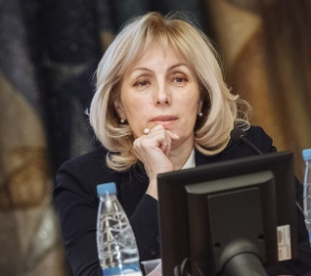
Зуйкова Надежда Леонидовна (Москва, Россия), кандидат медицинских наук, доцент, доцент кафедры психиатрии, психотерапии и психосоматической патологии факультета повышения квалификации медицинских работников РУДН; сертифицированный транзактный аналитик, тренер, супервизор и экзаменатор Европейской ассоциации транзактного анализа (РТSТА; ЕАТА),член ЕАТА, председатель МОП-Объединения. 20 лет практики и тренинговой работы в транзактном анализе и клинической психотерапии.

Мастер-класс создан на основе практического опыта автора по работе с парами и семьями в индивидуальном и групповом форматах. Участники познакомятся с инструментарием Транзактного анализа, применяемым в семейной терапии, смогут узнать, как он сочетается с современными отечественными подходами: клинической характерологией и ТТС. Желающие пары могут поработать со своими запросами в экспресс-группе.
Мероприятие будет полезно для широкой аудитории.
Главная цель работы: помочь парам обрести – освоить – более здоровые и конструктивные модели общения и стать более автономными, обретая большую свободу и при этом умея сохранять, развивать эмоциональную близость; создавать здоровые привязанности, делать свои здоровые выборы, становятся способными менять свой негативный семейный сценарий.

Тренинг «Эмоциональный интеллект: управление гневом». 22 июня, 17.30-19.45

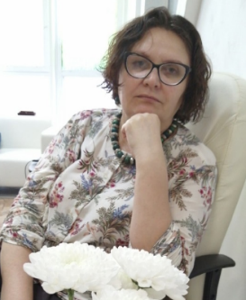
Инвика (Новосибирск, Россия), психолог, действительный член Общероссийской профессиональной психотерапевтической лиги, личный терапевт-адвайзер ОППЛ, аккредитованный супервизор ОППЛ, преподаватель ОППЛ международного уровня, аккредитованный психотерапевт СРО Национальная Ассоциация «Союз психотерапевтов и психологов», руководитель, преподаватель и супервизор Школы Криндачей (Психотерапия Взросления®, Москва).

Праведный гнев. Яростный гнев или беспощадный. Гнев бессилия. Зачем он, такой разрушающий, нужен? Что значит, управлять гневом? «Держать себя в руках» или что-то иное?
На тренинге автор использует игру, сказку и весь арсенал методик Психотерапии Взросления®.

Мастер-класс «Бессознательное в полимодальной психотерапии». 23 июня, 12.30-19.45

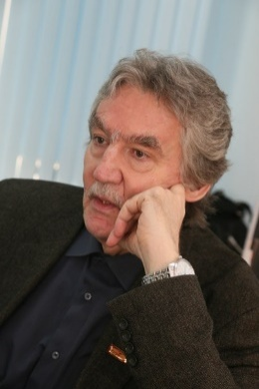
Катков Александр Лазаревич (Санкт-Петербург, Россия), доктор медицинских наук, действительный член и вице-президент Общероссийской профессиональной психотерапевтической лиги, председатель Ученого совета СРО Национальной ассоциации «Союз психотерапевтов и психологов».

В первой части излагаются основные тезисы современной концепции бессознательного. Подчеркивается роль концепта бессознательного: в современной теории психотерапии; в психотерапевтической практике, отвечающей актуальным потребностям населения в Новейшее время; в подготовке профессиональных психотерапевтов.
Во второй, практической части ведущим демонстрируются технологии психотерапевтической работы с бессознательным, используемые в практике интегративной – полимодальной психотерапии.
В заключительной части проводится психотехнический групповой анализ полученного опыта.

Мастер-класс «Хороводно-игровые практики как инструмент в работе практического психолога и специалистов в области воспитания», 24 июня, 15.30 – 17.30, Холл концертного зала «Измайлово»

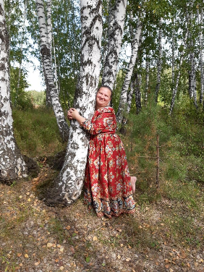
Кирсанова Анастасия Александровна (Ленинградская область, Россия), педагог-психолог, координатор направления «Хороводы Традиций» фестивального движения «Хороводы России».

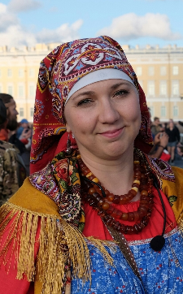
Циглова Олеся Олеговна (Владимир, Россия), методист кафедры теории и методики воспитания ГАОУ ДПО ВО «Владимирский институт развития образования им. Л.И. Новиковой», психолог, социальный педагог, педагог дополнительного образования, руководитель фольклорного коллектива «Владимирская вечора», руководитель направления «Хороводы Традиций» фестивального движения «Хороводы России».

Практическое знакомство с традициями (решение проблем, с которыми сталкивается в своей деятельности современный психолог, социальный педагог, воспитатель, через приёмы и методы народной традиции – игры, хороводы, бытовые танцы). Визуализация культуры русской общности, культуры единства народов через универсальную традиционную форму единения – хоровод. Создание образа единства и дружбы в хороводах и хороводных играх, в их национальном, культурном и мировоззренческом разнообразии. Диагностика группы через формы хороводного взаимодействия. Знакомство с техниками применения хороводных игр и хороводных форм движения для решения задач воспитания. Знакомство с подходами работы с группой через хороводное движение и хороводные игровые практики.

Мастер-класс «Психотерапевтическая Практика работы с энергией ЦИ». 22 июня, 15.00-17.15

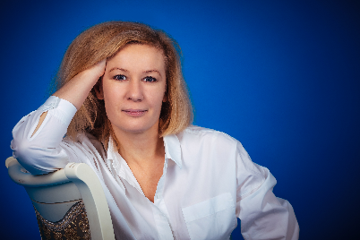
Ковалева Елена Анатольевна (Россия), клинический психолог, трансперсональный психотерапевт, стратегический наставник, бизнес-тренер, действительный член Общероссийской профессиональной психотерапевтической лиги, основатель и руководитель центра трансперсональной психологии и психотерапии юга России, автор ряда научных публикаций.

Как показывает практика жизни, самым ценным и необходимым ресурсом для человека является физическое здоровье, долголетие, высокий уровень психологической и физиологической энергетики и фундаментальная стрессоустойчивость. Участники мастер-класса смогут получить уникальные, разработанные автором метода и психотехнические приемы для накопления и распределения жизненной энергии ЦИ по организму, способы снятия психосоматических блоков и упражнения, формирующие стрессоустойчивость (на основе даосской, тибетской монашеских традиций и западных телесноориентированных направлений психотерапии).

Мастер-класс «Уникальность роли тела в проживании кризиса среднего возраста». 22 июня, 15.00-17.15

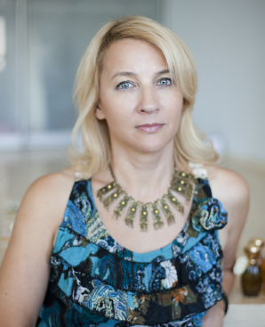
Ковалёва Ольга Евгеньевна (Москва, Россия), действительный член Общероссийской профессиональной психотерапевтической лиги, тренер национального уровня ОППЛ, аккредитованный терапевт ОППЛ, тренер международного уровня ОППЛ, психолог, гештальт-терапевт, коуч, руководитель проектов, автор блога «Кризис как шанс». 20-летний опыт работы с личностными и организационными кризисами; автор и ведущий онлайн курса «Практика работы с кризисом среднего возраста»; волонтер в зоне ЧС.

«Жизнь тела» в кризисе среднего возраста занимает особое место. И при умении строить «диалог с телом» она становится источником глубокого знания о себе и помогает принимать важные для второй половины жизни решения.
В рамках мастер-класса участникам будут предложены инструменты создания такого диалога – как для профессионального использования, так и для самостоятельного применения в обычной жизни.
Мероприятие будет интересно психологам, психотерапевтам, коучам.

Семинар-тренинг «Арт-терапия в работе с психотравмой». ОНЛАЙН, 22 июня, 15.00-17.15

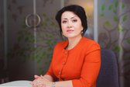
Коляева Марина Владимировна (Россия, Москва), кандидат психологических наук, психотерапевт единого реестра профессиональных психотерапевтов Европы (ЕАР), ректор Евразийского Института практической психологии и психотерапии, Действительный член ОППЛ, действительный член Арт-терапевтической Ассоциации, ЕИППП, сертифицированный личный терапевт-адвайзер ОППЛ международного уровня, аккредитованный полимодальный супервизор, преподаватель и личный терапевт международного уровня ОППЛ и ЕИППП, арт-терапевт, психотерапевт кризисных состояний, гештальт-терапевт, психодраматерапевт, коуч.

Актуальность данной темы обусловлена ростом психических и невротических расстройств, психосоматических заболеваний, суицидов, психогенных депрессий, семейных разводов, зависимостей среди населения, которые, в большинстве своем, являются следствием деструктивного выхода из психотравматической кризисной ситуации. Цель арт-терапии состоит в гармонизации психического состояния через выражение своих переживаний, поиск ресурсов необходимых для проживания кризиса травмы. Ценность применения методов арт-терапии в терапевтических целях состоит в том, что с его помощью можно на символическом уровне выразить и исследовать самые разные чувства и эмоции, которые переживает человек в кризисном состоянии.
В теоретической части семинара участники получат информацию об основных понятиях психотравматического кризиса, о методах арт-терапии, о диагностических и психотерапевтических возможностях арт-терапевтических методов в работе с травмой. В практической части запланировано исследование опыта переживания кризисного состояния, связанного с травмой и рассмотрение стратегических и тактических возможностей арт-психотерапевтической и арт-психокоррекционной работы. Знания о своих кризисах (завершенных и актуальных), о своих психологических особенностях, об индивидуальных способах творческого выражения эмоций позволят вам в будущем использовать копинг-стратегии поведения в кризисной ситуации, более эффективно справляться с повседневным стрессом и напряжением.
Для участия в тренинге подготовить: Листы формата А-4 (5 шт.), цветные карандаши или краски акварельные/гуашь, кисточки, стакан с водой (если используете краски).

Мастер-класс «Психогенеалогия репродукции». 22 июня 10.00-12.15

Кулиныч Нина Викторовна (Новосибирск, Россия), психолог, семейный системный терапевт, расстановщик, действительный член Общероссийской профессиональной психотерапевтической лиги.

Мастер-класс направлен на помощь женщине в ситуации нарушения репродуктивной функции и включает в себя соединение методик семейной системной расстановки и ресурсного ритуала. Мастер-класс состоит из 2-х частей:
- Объяснение бессознательных причин, влияющих на нарушение репродуктивной функции;
- Практическая работа, соединяющая в себе элементы семейной системной расстановки и элементы ресурсного ритуала, направленная на помощь женщине и увеличение ее ресурсности.

Мастер-класс «Профилактика социальной виктимности в контексте позитивной психотерапии». ОНЛАЙН, 22 июня, 12.30-14.45

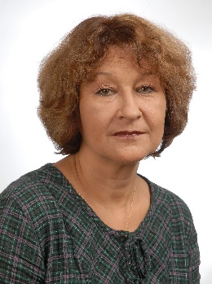
Кулёва Елена Борисовна (Санкт-Петербург, Россия), практикующий психолог, преподаватель института «Иматон», сертифицированный специалист в области Позитивной психотерапии и транскультуральной психиатрии, член Координационного Совета Гильдии психотерапии и тренинга, руководитель Этического комитета Гильдии, эксперт Гильдии, руководитель скайп-центра «Бастет», лауреат конкурса "Золотая Психея" 2018 г.

На мастер-классе будут рассмотрены возможности профилактической работы со здоровыми людьми по повышению стрессоустойчивости в условиях недоброжелательной или индифферентной среды. С этой целью группе будут предложены эксперименты по выявлению личной зоны риска: тех жизненных аспектов, которые являются наиболее уязвимыми в ситуации, воспринимаемой как враждебная. Будут также предложены универсальные и разработаны личные механизмы защиты, способствующие повышению социальной адаптивности.

Мастер-класс «Трансформационная психологическая игра «Семья как театр». 22 июня, 15.00-17.15

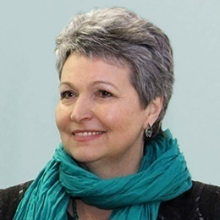
Нина Михайловна (Санкт-Петербург, Россия), руководитель модальности «Системная семейная терапия Восточная версия», психотерапевт Европейского реестра, действительный член Общероссийской профессиональной психотерапевтической лиги, терапевт-адвайзер ОППЛ, системный семейный консультант, психолог процессуально-ориентированной модальности, психолог психоаналитической модальности, кинезиолог-консультант, медиатор, член СРО «Союз психотерапевтов и психологов».

Голубева Наталья Валентиновна (Москва, Россия), клинический психолог, сексолог, системный семейный психотерапевт, сексолог, сертифицированный специалист в области экзистенциально-гуманистической психотерапии, медиатор, руководитель рабочей группы по медиации в здравоохранении в комитете по медиации ОППЛ, действительный член Профессиональной Психотерапевтической Лиги, член Восточно-Европейской ассоциации экзистенциальных терапевтов.

Мероприятие ориентировано как на психологов, психотерапевтов, специалистов других помогающих профессий, так и на широкий круг интересующихся вопросами внутрисемейных ролей, процессов и механизмов.
В ходе мастер-класса будет проведена психологическая игра «Семья как театр». Всем желающим будет предоставлена возможность принять участие в игре либо в роли одного из персонажей, либо в роли наблюдателя.

Мастер-класс «Мистические ресурсы в отношениях и сексуальности». 23 июня, 10.00-12.15

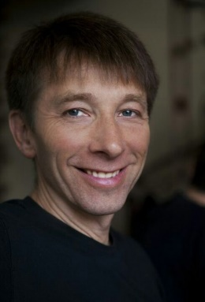
Любарский Андрей Владимирович (Симферополь, Россия), кандидат медицинских наук, межрегиональный тренер Общероссийской профессиональной психотерапевтической лиги, сексолог, психотерапевт медицинского центра «Гармония-МЕД», автор 220 научных публикаций и монографии «Женская полигамия: эволюционно-биологический подход».

На мастер-классе представлены телесно-энергетические, дыхательные, неотанрические практики, позволяющие быстро достигать своих «мистических глубин другого измерения себя», несущие в себе ресурс для гармонизации своего текущего состояния и партнерских отношений. Предлагаются полезные приемы, знания, навыки восточной сексологии для консультативно-терапевтической работы и «домашнего» применения.
Западные методики коррекции интимно-личностной сферы далеко не всегда дают устойчивые результаты, но есть возможности почерпнуть для собственной жизни или профессионального консультирования, концептуальные положения, приемы, практики восточных традиций даосского и неотантрического направлений, адаптированных для западного клиента.

Тренинг «…И снова деньги в профессии и жизни». ОЧНО + ОНЛАЙН, 23 июня, 17.30-19.45

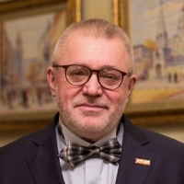
Макаров Виктор Викторович (Москва, Россия), доктор медицинских наук, профессор, заведующий кафедрой психотерапии и сексологии РМАПО, Президент и действительный член Общероссийской профессиональной психотерапевтической лиги, Президент Саморегулируемой организации Национальная ассоциация «Союз психотерапевтов и психологов», Вице-президент Всемирного Совета по психотерапии, психотерапевт Единого реестра профессиональных психотерапевтов Европы и Единого Всемирного реестра профессиональных психотерапевтов.

Легендарный тренинг профессора В.В. Макарова. Ему, тренингу, исполняется 34 года. Тысячи и тысячи участников тренинга получили помощь и поддержку, открыли новые перспективы. Жизнь в нашей стране постоянно меняется. Не отстает, меняется и тренинг. Мы обучаемся у наших успешных клиентов, успешных коллег, на собственном опыте.
За последние годы мы переживаем самый большой стресс. Мы наполнены тревогами, страхами, разочарованиями, что, без сомнения, повлияло на наши решения, образ жизни и планы на будущее. Некоторые из нас потеряли работу, у большинства сократился доход. И, вот парадокс, есть те, у кого доход возрос! А также те, кто зарабатывает комфортную для себя сумму.
Каждому из нас приходится адаптироваться к новым условиям дистанционного взаимодействия, новому уровню цен, новому образу жизни в целом. Искать новые инструменты поддержания достойного уровня дохода.
На тренинге мы ещё раз осознаем, поймем, как деньги влияют на нашу жизнь. Как внутренние установки могут помешать нам зарабатывать столько, сколько хотелось бы, столько, сколько стоит наш труд на самом деле.
На тренинге вы гарантировано станете лучше понимать, как Вы обращаетесь с деньгами. Вы продвинетесь в отношении с деньгами в интересующем Вас направлении. Вы почувствуете новую цену денег, и осознаете и освоите успешные персональные стратегии в отношении денег.

Мастер-класс «Эмоциональная ассертивность». 22 июня, 15.00-17.15

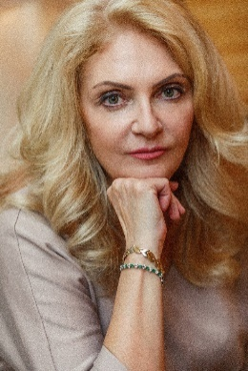
Макарова Галина Анатольевна (Москва, Россия), кандидат психологических наук, психотерапевт, транзактный аналитик, соавтор направления в консультировании «Транзактный анализ-Восточная версия», держатель Европейского и мирового сертификата психотерапевта, почетный профессор Международной академии транзактного анализа, сертифицированный тренер по Эмоциональной ассертивности, действительный член ОППЛ.

Мастер-класс будет посвящен одной из самых малоизученных и, вместе с тем, актуальных тем – бесконфликтному общению, когда обе стороны сохраняют благополучие и добиваются своего, не ущемляя ни себя, ни другого в результате. Ассертивность – уважительная настойчивость в достижении цели. Эмоциональная ассертивность основывается на тезисе, что счастье – базовое эмоциональное состояние человека, как и здоровье. Сохранять здоровье мы научились. Как ощутить, прожить счастье и в коммуникации с собой и другими сохранять благополучие – вы узнаете, посетив мастер-класс. Эмоциональная ассертивность опирается на транзактный анализ, поведенческую психотерапию и авторскую модель психотерапии эмоций Джона Парра.

Тренинг «Какой ты психолог/психотерапевт/консультант, и что мешает тебе самореализоваться в профессии сейчас?». 22 июня, 17.30-19.45

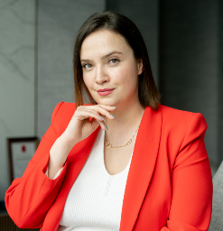
Макарова Екатерина Викторовна (Москва, Россия), психоаналитик, руководитель комитета центрального совета Общероссийской профессиональной психотерапевтической лиги по личной терапии, сертифицированный личный терапевт - адвайзер ОППЛ, аккредитованный супервизор ОППЛ, преподаватель ОППЛ международного уровня, председатель международной секции Общероссийской профессиональной психотерапевтической лиги, председатель молодежной секции Всемирного Совета по Психотерапии, соискатель докторской степени в университете им. Зигмунда Фрейда (Вена, Австрия).

Этот тренинг для будущих и настоящих коллег.
Участвуйте, если вы созрели для того, чтобы начать или продолжить вести успешную практику, если вы хотите получить новые импульсы для развития и выработать стратегии для личностной и профессиональной реализации.
На тренинге будет практическая работа, направленная на выявление ваших ограничений и ресурсов в консультирующей практике.
Самоизоляция, карантин, информационный перегруз, страх будущего стали внезапной и экстремальной реальностью жизни жителей нашей планеты. Некоторые коллеги полностью лишились своей клиентской базы, а некоторые приумножили объемы своей практики. В чем секрет развития стабильной и успешной частной практики, и какие сценарии развития подойдут именно вам?

Фильмотерапевтическая группа «Подвергай все сомнению?». 21 июня, 15.00-19.45

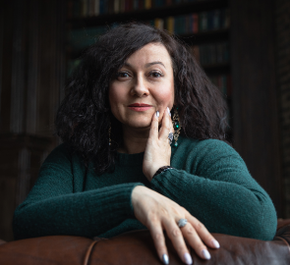
Матвеева Наталия Сергеевна (Москва, Россия), психолог, экзистенциальный консультант, член правления Национальной Общественной Организации "Межрегиональное объедение экзистенциального консультирования и терапии", руководитель московского отделения Международного Института Экзистенциального Консультирования.

«Мы не только верим тому, что видим, но до некоторой степени видим то, во что верим». – Джеймс Грегори.
«Есть талант сомневаться, а есть талант верить». – Геннадий Матюшов.
«Сомнение - не противоположность веры, а часть веры». – Пауль Тиллих.
«Размышляй обо всём, что слышишь, но верь лишь тому, что проверил». – Публилий Сир.
«Подвергай все сомнению». – Рене Декарт.

Каждый из нас довольно часто стоит перед выбором: доверять безоглядно или подвергать все сомнению. Используя фильм, как нарративный камертон, каждый сможет для себя осмыслить вопросы доверия в своей жизни, а также в клиентской практике. Верить ли безоглядно тому, что мы видим и слышим? Особенно это актуально сейчас, в эпоху информационных войн и создания различных информационных куполов в разных странах.
Попробуем рассмотреть, как этот выбор выглядит в терапии с клиентами, а также в различных ситуациях в нашей повседневной жизни.
Группа будет интересна: для практикующих психологов и психотерапевтов и для широкой аудитории.

Тренинг «Сексология в восточном и западном подходе». 21 июня, 15.00-17.15

Маяковская Майя Олеговна (Москва, Россия), психотерапевт, сексолог, личный терапевт и преподаватель межрегионального уровня Общероссийской профессиональной психотерапевтической лиги.

Тенденции современного мира показывают неутешительную статистику запросов в терапии на тему сексуальной дисгармонии, что отражается на качественных показателях жизнедеятельности. Энергия либидо – движущая энергия жизни. Через работу с этой энергией можно трансформировать прочие сферы в жизни и получать доступ к источникам жизненной энергии. На тренинге будут рассмотрены механизмы терапии в западном и восточном подходе, их эффективность, сравнительный анализ и грамотное сочетание. Мероприятие будет интересно для широкой аудитории.

Мастер-класс «Работа с рисунком красками. Инструмент ПОА для трансформации чувств, состояний и осмысления процессов изменения внутренней реальности». ОНЛАЙН, 21 июня, 12.30-14.45

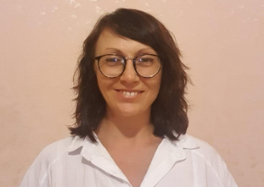
Мироник-Аксёнова Оксана Ивановна (Анапа-Москва, Россия), психоорганический терапевт Европейского и Всемирного реестров, лидер модуля психоорганического анализа в России, действительный член Общероссийской профессиональной психотерапевтической лиги и Европейской ассоциации психотерапии, член этического комитета СРО, национальный делегат от России в ЕАPОА, тренер-супервизор Международного класса в ОППЛ, личный терапевт, тренер претренинга для обучающихся в рамках школы ПОА.

Для всех желающих. Заранее подготовить альбом для рисования или бумагу для рисования, краски (гуашь или акварель), баночку для воды и кисточки. До 8 участников. Время работы 1 час. Встреча с первичным импульсом, движение через рисунок, интерпретации с помощью участников группы, встречи, осознания и изменения. Участие в тренинге только со включенными камерами!

Мастер-класс «Упражнения цигун для быстрого восстановления и профилактики заболеваний». 21 июня, 17.30-19.45

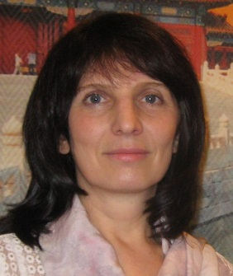
Крылова Алла Викторовна (Россия, Москва), психоорганический аналитик, сертифицированный инструктор цигун со стажем преподавания более 25 лет.

Если вам приходится много сидеть, и при этом находиться в напряженном психо-эмоциональном поле клиентов, нужно регулярно заботиться о своевременной и быстрой разгрузке физического и эмоционального напряжения, чтобы предотвратить профессиональное выгорание и проблемы со здоровьем. Упражнения цигун одновременно действуют на трех уровнях – тело-эмоции-мысли – и помогают нашей саморегуляции быстро восстанавливать энергетический и эмоциональный баланс, успокоить ум и снять физическое напряжение. На мастерской мы вместе сделаем простые упражнения, освоим приемы самомассажа энергетически активных зон и точек. Вы сами ощутите на себе их благотворное действие и сможете легко применить в рабочие перерывы.

Тренинг «Жить с деньгами хорошо». 23 июня, 12.30-14.45

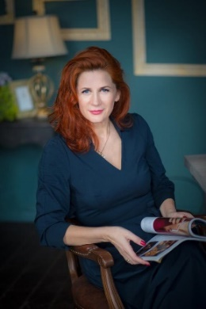
Мусохранова Ирина Александровна (Калининград, Россия), действительный член Общероссийской профессиональной психотерапевтической лиги, аккредитованный и сертифицированный консультант ОППЛ, преподаватель Международного декадника практической психологии и психотерапии (Пермь), преподаватель Псифеста ОППЛ 2019 (Севастополь), основательница и хозяйка ежегодной Международной женской «Школы преображения Ирины МуСохрановой», автор программы «Женщинам. Вспомнить себя», частнопрактикующий психолог.

Одни из самых длительных отношений в нашей жизни – отношения с деньгами. Наши родители беседовали о деньгах задолго до того, как мы появились на свет, а наши потомки будут делать это и после того, как мы покинем этот мир. Мы можем разойтись с супругами, но не можем порвать с ними отношения в областях, касающихся денег: мы можем развестись, убежать, заставить любить себя еще больше. У каждого из нас есть бессознательная история, повествующая о том, чего мы заслуживаем, сколько стоим, на что способны, и что было бы, если б мы вдруг разбогатели или, наоборот, всё потеряли… И деньги становятся зеркалом, в котором мы видим себя такими, какими надеемся или боимся себя увидеть. Кроме этого, мы позволяем себе зарабатывать и сохранять те суммы, которых, по собственному мнению, достойны.
В ходе семинара:
- проявим и скорректируем денежные истории участников;
- участники осознают, сколько денег они могут позволить себе без напряжения, и что можно изменить;
- как деньги влияют на отношения с другими людьми;
- участники осознают и скорректируют взгляд родовой системы на деньги;
- участники обратят внимание на мужское и женское в зарабатывании денег.

Мастер-класс «Творческие практики в терапии дисгармоний». 22 июня, 12.30-14.45
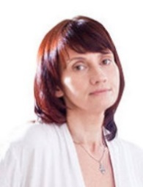
Панюкова Ирина Анатольевна (Москва, Россия), кандидат медицинских наук, Доцент кафедры психотерапии и сексологии.

Супружеские и партнёрские сексуальные дисгармонии – распространённая проблема. Для гармонизации сексуальных отношений могут быть использованы различные творческие практики, которые улучшают эмоциональный контакт и телесное взаимопонимание супругов (партнёров).

Мастер-класс «Роль игропрактики как психологического инструмента в консультировании специалиста (на примере игротренинга ИгроКом)». 21 июня, 10.00-12.15

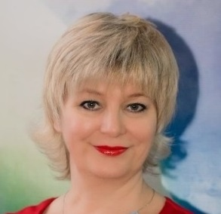
Первак Виолетта Евгеньевна (Санкт-Петербург, Россия), психолог, гештальт-консультант, тренер групп СПТ, автор-разработчик психологических игр и программ обучения, супервизор специалистов помогающих профессий, действительный член и руководитель кластера ОППЛ по Игропрактике.

Сегодня, в разгар сложившейся ситуации в мире, многие профессии переживают физические и психологические изменения. Направление игропрактики также проходит свой собственный психологический путь развития. Игропрактика устойчиво внедрилась в нашу жизнь как эффективный психологический метод помощи населению через трансформационные настольные и онлайн-игры разного типа (социальные, коучинговые, диагностические, терапевтические, сексологические, универсальные и др.). Мероприятие будет интересно для широкой аудитории.
Психологическая игра "ИгроКом" является отличным уникальным инструментом для специалистов помогающих профессий и включает в себя современные терапевтические и трансформационные игровые технологии, позволяющие повысить качество оказания услуг и квалифицированной помощи населению.
На мастер-классе через игротренинг "ИгроКом" Вы сможете:
- осознать, какие внутренние ресурсы необходимы для достижения поставленной цели;
- выяснить, какой архетип для Вас сегодня самый ресурсный, и что он вам может дать;
- восстановить своё текущее состояние;
- совершенствовать навыки общения, ведения переговоров;
- исследовать ситуацию и почувствовать себя частью команды;
- осознать, как эта игра отражает события Вашей жизни и какой ресурс Вам это даёт.
Игра приглашает в увлекательное путешествие в горы за эффективным общением и ресурсами! "Огонь Жизни" зовёт тебя в путь!

Интегративная супервизионная группа для представителей разных методов психотерапии и консультирования. 22 июня 10.00-12.15

Приходченко Ольга Анатольевна (Новосибирск, Россия), сертифицированный супервизор, один из основателей и член комитета по супервизии ОППЛ, действительный член и член Центрального Совета Общероссийской профессиональной психотерапевтической лиги, психотерапевт единого европейского реестра, менеджер международного уровня ОППЛ, ответственный секретарь ЦС ОППЛ, председатель дисциплинарной комиссии СРО «Союз психотерапевтов и психологов», преподаватель национального уровня ОППЛ.

Супервизия — это возможность взглянуть на взаимодействие с клиентом и ситуацией с разных сторон, разделить ответственность с профессиональным сообществом. Супервизионная группа формирует ресурс для каждого заинтересованного участника. Для начинающих психологов и психотерапевтов — возможность получить мнение и помощь старших коллег, для практика — профессиональную поддержку в сложных случаях, для психотерапевта — эксперта — поделиться опытом, раздвинуть привычные рамки. И не только… Группа позволяет включить потенциал всех участников процесса для удовлетворения заявки супервизируемого специалиста.
В рамках мастер-класса мы обсудим возможности диалога между специалистами различных модальностей, и особенности супервизии в интегративном подходе, познакомимся с правилами полимодальной групповой супервизии и проведем работу с двумя заявленными случаями.

Мастер-класс «Иллюзорная реальность. Психодрама в работе со взрослыми детьми алкоголиков». 23 июня, 15.00-17.15

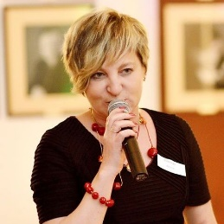
Романова Илона Евгеньевна (Екатеринбург, Россия), кандидат философских наук, доцент, психотерапевт Единой Европейской регистрации, руководитель модальности «Психодрама» Общероссийской профессиональной психотерапевтической лиги, официальный преподаватель международного уровня, аккредитованный супервизор в психодраме и полимодальной терапии ОППЛ. аккредитованный преподаватель и супервизор международного уровня ОППЛ, психодраматерапевт, специалист в области семейной и когнитовно-поведенческой терапии. Член Ассоциации психодрамы. Сертифицированный член Ассоциации супервизии и консультирования.

Психотерапевтам известно, что у большинства их клиентов за плечами горький опыт взросления в алкогольной семьe. Его последствия – созависимость, насилие, повторение алкогольных сценариев в следующих поколениях. Сами дети и внуки алкоголиков относятся к группе риска по химическим зависимостям, но даже если сами они не злоупотребляют алкоголем, их судьбы повреждены семейной системой. Вместе с тем легко обнаруживается, что как в самих алкогольных семьях тема злоупотребления часто не обсуждается, игнорируется, умалчивается, так и уже выросшие дети алкоголиков часто не связывают свои проблемы – трудности – с созданием гармоничных отношений, проблемы эмоционального характера, и другие – с пережитым опытом.
Мастер-класс будет интересен для широкой аудитории. Мастер-класс посвящен знакомству участников с тем, как метод психодрамы может быть применен в терапевтической, профилактической и просветительской работе со взрослыми детьми и внуками алкоголиков.

Мастер-класс «Межмодальная супервизия в ОППЛ в четырехчастной парадигме». 23 июня, 10.00-12.15

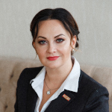
Румянцева Инга Викторовна (Санкт-Петербург, Россия), психолог, председатель комитета по супервизии Общероссийской профессиональной психотерапевтической лиги, Вице-президент ОППЛ, председатель регионального отделения ОППЛ в Санкт-Петербурге и СЗФО. Член наблюдательного совета Национальной саморегулируемой организации «Союз психотерапевтов и психологов».

В рамках мастер-класса мы обсудим возможности диалога между специалистами различных модальностей и особенности межмодальной супервизии.
Межмодальная супервизия в четырехчастной парадигме является интегративным подходом к проведению супервизии в группе, состоящей из представителей различных направлений, подходов и модальностей психотерапии и консультирования, и предполагает интерпретацию психотерапевтического процесса по 4 основным направлениям: биологическому (клиническому), психологическому, социальному и духовному.
В данном подходе супервизор помогает специалисту целостно концептуализировать сложный случай. В процесс супервизии специалист получает ответ в пределах своего запроса, а также приобретает новые знания и умения, активизирует процесс профессионального роста. Разрешение профессиональных затруднений повышает эффективность работы специалиста, что является важным условием профилактики профессионального выгорания.

Тренинг «Тайное влияние ревности и зависти на отношения между мужчиной и женщиной и в социуме» (Из цикла «Авторский семинар-тренинг: Семь тайн зрелой женщины»). 23 июня, 12.30-14.45

Румянцева Инга Викторовна (Санкт-Петербург, Россия), психолог, председатель комитета по супервизии Общероссийской профессиональной психотерапевтической лиги, Вице-президент ОППЛ, председатель регионального отделения ОППЛ в Санкт-Петербурге и СЗФО. Член наблюдательного совета Национальной саморегулируемой организации «Союз психотерапевтов и психологов».

Ревность предполагает трех участников, а зависть – двух. В любом случае, эти чувства затмевают наш разум, сжигают наши сердца, иссушают наше горло. О них всегда неприятно думать, признавать их в себе. Еще странным для нас бывает, когда мы видим, что наши партнеры не только ревнуют, но и завидуют нам. Мужчина или женщина (партнеры) завидуют друг другу и при этом живут под одной крышей. Как понять это явление, какие наши действия пробуждают чувство зависти в партнере?
Чему мы завидуем? Что ожидать в дальнейшем от таких отношений и как изменить ситуацию, – все это мы будем разбирать на мастер-классе. Мы познакомимся с навыками совладания со сложными ситуациями и выхода из сложных чувств и отношений в красоту, любовь, величие, благородство и счастье! Ведь зависть – это подмена вашей страсти, которую, иногда, так трудно разглядеть и выразить!

Мастер-класс «Игровая психотерапия для детей и подростков». 22 июня, 12.30-14.45

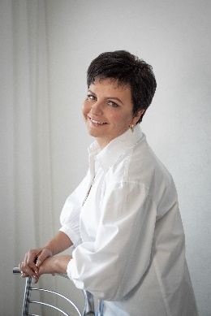
Самочкина Елена Геннадьевна (Москва, Россия), действительный член Общероссийской профессиональной психотерапевтической лиги, официальный преподаватель ОППЛ межрегионального уровня, психолог семейного и детского консультирования, руководитель франшизной сети Центра осознанного родительства «Эйлития», логопед-дефектолог, специалист по запуску и активации речи.

Игра детей – самая свободная, естественная форма проявления их деятельности, в которой осознается, изучается окружающий мир, открывается широкий простор для проявления своего «Я». Игра – главная сфера общения детей: в ней решаются проблемы межличностных отношений, совместимости, партнерства, дружбы. В игре познается и приобретается социальный опыт взаимоотношений людей. В рамках мастер-класса будут рассмотрены формы игровой психотерапии (индивидуальная, психотерапия с участием родителей, домашняя игровая психотерапия, групповая, семейная); выбор модели игрового взаимодействия и подбор материала для работы с ребенком; организация игровой психотерапии; анализ терапевтических приемов.
Мероприятие будет интересно для специалистов по детской и подростковой психологической коррекции и психотерапии.

Мастер-класс «Психодрама в жизненной драме: опыт применения психодраматических техник в консультировании семьи девиантных подростков». 21 июня, 12.30-14.45

Сенникова Маргарита Николаевна (Москва, Россия), психолог, ГБУ г. Москвы «ФДЦ «Бригантина», ГБОУ «Лингвистический центр № 1223», психодраматерапевт (МИГИП), член Комиссии по делам несовершеннолетних г. Москвы, действительный член и межрегиональный преподаватель Общероссийской профессиональной психотерапевтической лиги, аспирант МГОУ.

Мастер-класс о том, как найти подход и законтрактировать с «трудными» подростками и с их не менее «легкими» родителями. О том, как можно применять психодраматические техники в кризисных ситуациях, как благодаря «психодраме на столе» открываются семейные истории, а фраза «увидеть ситуацию глазами другого» приобретает вполне конкретный, практический характер.
Мастер-класс будет интересен как профильным специалистам (психологи, педагоги, социальные работники, коучи, ведущие групп и тренингов), так и каждому желающему принять участие в психодраматической группе (познакомиться с методом, получить клиентский опыт).

Мастер-класс «Работа с мифом и сказкой. Терапия сказкой». 22 июня, 17.30-19.45

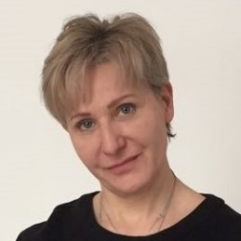
Сербина Людмила Николаевна (Москва, Россия), кандидат психологических наук, психотерапевт ЕАП, дипломант PW, член IAPOP, руководитель модальности процессно-ориентированной психологии и психотерапии в Общероссийской профессиональной психотерапевтической лиге, международный супервизор и преподаватель ОППЛ, преподаватель Института Интегративной Психологии и Психотерапии и ICPW.

Сказка для всех народов – это форма передачи опыта поколений на глубоком метафорическом уровне. Как использовать метафорические ресурсы сказки и мифа, чтобы максимально мягко и эффективно отразить бессознательное отношение клиента. Сказочная терапия – это удивительное волшебное «зеркало», в котором отражается преображенный внутренний и внешний мир клиента, а главное – его сновидение и бытие. Клиент находится в волшебном, творческом, сказочном пространстве, которое позволяет ему выйти за рамки привычного восприятия. Мы будем исследовать различные методы и приемы работы с мифом и сказкой.

Мастер-класс «Такие разные травмы». 21 июня, 17.30-19.45

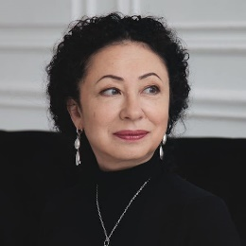
Серебрякова Каринэ Арташесовна (Москва, Россия), кандидат психологических наук, доцент МГППУ, преподаватель Общероссийской профессиональной психотерапевтической лиги межрегионального уровня, супервизор, директор института системного консультирования и тренинга. Россия, Москва.

В связи с последними событиями произошла массовая травматизация и ретравматизация людей. У многих актуализировались ранние детские травмы, что в значительной степени затрудняет работу с клиентом. Несмотря на схожесть симптомов, таких как страх, панический ужас, беспомощность, бессилие, апатия, резкое падение самооценки, депрессивное состояние в целом и т. д., они могут указывать на разные причины своего возникновения. В конкретный момент времени актуализируется всего лишь один вид травмы. Эти травмы, условно, можно разделить на два больших кластера: ранняя травма насилия, разрушающая биологическую основу человека, так как воздействует, прежде всего на тело, его природу; и травма развития личности — системная травма, касающаяся социальной основы человека — его личности. Сложность работы состоит в том, что у взрослого человека эти два вида травм тесно переплетены и не отделяются во внутреннем пространстве друг от друга, однако их необходимо разделять, так как работа с каждым типом травмы ведется по-разному. На мастер-классе мы посмотрим, по каким признакам можно отнести травматические симптомы к тому или иному кластеру, как отделять виды травм, как они локализованы в теле, и каковы основные вехи работы с ними.

Мастер-класс «Музыкальная импровизация». ОНЛАЙН, 22 июня 12.30-14.45

Силенок Инна Казимировна (Краснодар, Россия), психолог, Мастер - НЛП, действительный член, Вице-президент и преподаватель международного уровня Общероссийской Профессиональной Психотерапевтической Лиги, Председатель Совета по Психотерапии и психологическому консультированию ЮФО РФ, психотерапевт Единого реестра профессиональных психотерапевтов Европы и Единого Всемирного реестра, член ассоциации музыкальных психологов и психотерапевтов.

В программе мастер-класса будет представлена авторская методика И. К. Силенок в формате музыкальной интегральной терапии.
Участники получат возможность в творческом режиме поработать с собственным состоянием, поставить цели и решить их, а может быть найти пути их решения, открыть для себя новые ресурсы, помечтать, а может быть сделать что-то еще – новое для себя.
Мы будем слушать музыку, которая родится прямо на занятии, рисовать то, что захочется рисовать. А может быть кто-то выберет какой-то еще способ для творческого выражения себя, своего состояния, своих мыслей и чувств. Занятия по музыкальной импровизации – всегда приятный сюрприз, вдохновение, радость и светлая наполненность.
Нам понадобится: бумага для акварели, акварельные краски, палитра, кисточки, вода, свободное пространство, творческое настроение можно взять с собой или получить на занятии.

Мастер-класс «Генеративная психотерапия». ОНЛАЙН, 22 июня 10.00-12.15

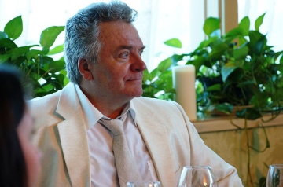
Силенок Пётр Фёдорович (Краснодар, Россия), кандидат психологических наук, сертифицированный тренер НЛП международной категории (1995 г., Канада), психотерапевт единого реестра профессиональных психотерапевтов Европы и единого Всемирного реестра, действительный член и преподаватель международного уровня ОППЛ автор и руководитель модальности «Генеративная психотерапия», директор краснодарского центра НЛП «Логос».

Генеративная психотерапия — отечественный психотерапевтический метод, валидный в первую очередь для «психотерапии здоровых людей». Данный метод опирается на основной процесс в работе с клиентом — инициацию генеративного мышления посредством моделирования желаемых состояний. Роль психотерапевта заключается в организации генеративного мышления клиента или пациента. В прямую обязанность психотерапевта входит всяческое побуждение и инициирование мышления субъекта (клиента) в направлении результата, желаемого для него самого состояния. Важный итог такого «генеративного управления» — переосмысление и переоценка содержания и обстоятельств проблемной для субъекта ситуации.
Генеративная психотерапия имеет почти двадцатилетнюю предысторию, но как самостоятельный психотерапевтический метод интенсивно начала разрабатываться с 2008 г. в связи с тенденциями научного осмысления феномена и практики психотерапии здоровых людей на съездах и научных конференциях психологов-консультантов и психотерапевтов. За годы своего развития метод приобрёл определённую популярность, как среди профессионалов психотерапевтов, так и среди клиентов.

Тренинг «4D расстановки в краткосрочной терапии травмы и конфликта: трансформация разрушающей агрессии в созидающие ресурсы». 22 июня, 10.00-14.45

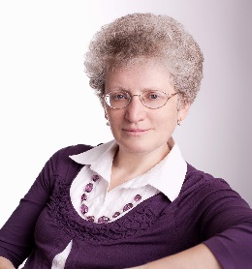
Спокойная Наталья Вадимовна (Германия, Берлин), директор IIS-Berlin – Интернационального института системных расстановок; психотерапевт WCP и EAP, мастер-тренер Немецкого общества системных расстановщиков (DGfS) и Мировой ассоциации бизнес-расстановщиков INFOSYON; системный секс. терапевт; теолог, ученица о. А. Меня; преподаватель международного уровня и действительный член Общероссийской профессиональной психотерапевтической лиги.

4D расстановки – авторский метод Н.Спокойной для эффективной краткосрочной терапии тяжелой травмы, разрешения и профилактики конфликтов человека, семьи, организации, общества. Задача – восстановить целостность любой из этих систем, утраченную в результате травмы или конфликта. Метод сочетает духовно-ориентированную 4D расстановку, работающую одновременно на телесном, эмоциональном. интеллектуальном и духовном уровнях с другими видами краткосрочной терапии. Демонстрация на запросах участников.
Тренинг адресован как психотерапевтам, психологам, врачам, системным расстановщикам, бизнес-коучам, медиаторам, теологам, политическим консультантам, так и широкому кругу лиц, интересующихся духовными аспектами психотерапии, трансформации энергии агрессии в позитивную путем восстановления целостности личности после тяжёлой травмы, причинами возникновения и методами терапии различных симптомов, в том числе – симптомов организации и общества.

Мастер-класс «Архетипический Театр Астродрамы Лидии Суриной». 22 июня, 12.30-14.45

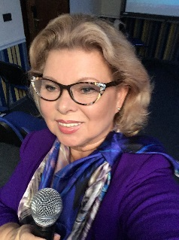
Сурина Лидия Алексеевна (Москва, Россия), кандидат химических наук; аналитический психолог, психотерапевт, коуч; действительный член и сопредседатель модальности «Юнгианский анализ» и кластера «Игропрактика в терапии и психологическом консультировании» ОППЛ; личный терапевт, супервизор и преподаватель ОППЛ международного уровня;

Метод астродрамы, впервые предложенный американским психологом Ноэлем Тилем, даёт возможность диагностировать состояние человека на данный момент времени и эффективно трансформировать его в соответствии с индивидуальными природными особенностями. Архетипический Театр Астродрамы, разработанный Лидией Суриной в рамках теории К.Г. Юнга, позволяет человеку почувствовать, как в его психическом пространстве проявляются энергии планетарных архетипов, как они взаимодействуют друг с другом, как открывают те психические глубины, в которых хранятся сокровища души, недоступные поверхностному взгляду, и как во внутреннем пространстве человека разыгрываются поистине космические драмы.
Архетипический Театр Астродрамы позволяет работать с человеческими запросами различного экзистенциального уровня – личностная и творческая реализация человека, осознание собственных талантов и потенциальных возможностей, источники и пути решения проблем, восстановление связи с Самостью, обнажение и осознание глубинных архетипических процессов, доступ к которым другими методами невозможен. Проживание этих процессов и осознание особенностей своей натальной карты поможет человеку раскрыть новые грани своей личности и реализовать в жизни свои уникальные таланты.

Мастер класс «Тревога и страх – психокоррекция одного сеанса». 21 июня, 12.30-14.45

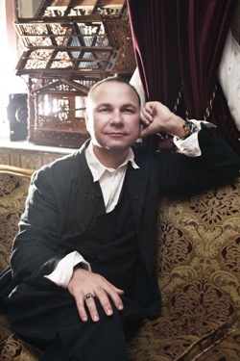
Сумарин Олег Юрьевич (Владивосток, Россия), врач-невролог, практический психолог с 25-летним стажем, автор способа психологической коррекции человека (патент РФ № 2438729 от 10.01.2012 г.), действительный член Общероссийской профессиональной психотерапевтической лиги, действительный член Европейской конфедерации психоаналитической психотерапии.

Тревога и страх – это экзистенциальные чувства, связывающие ребенка, не зависимо от его возраста, с родителями. Эти чувства в данном подходе рассматриваются как полноценные члены Родовой системы, к которой принадлежит клиент.
Данный способ относится к медицине психических и поведенческих расстройств человека, а именно к системной семейной терапии, направленной на коррекцию внутрисемейных связей и нормализацию психического (психологического) и физиологического состояния человека.
На данном мастер-классе будет показана связь симптома – проблемы, как бессознательного взаимодействия клиента с его родителями. Наполнение симптома смыслом. Нахождение решения через разрешающие фразы. Будет продемонстрированно построение клиентом желаемого будущего, этапы достижения этого будущего. Клиент получит последовательный план обретения желаемого состояния и способ перехода его в психологически взрослое состояние. Фактически это демонстрация терапии одного сеанса.
Мероприятие будет интересно как для психологов, психотерапевтов, специалистов работающих с симптоматикой вегетососудистой дистонии неврозов и депрессии, так и для широкой аудитории, которая хочет расширить представление о себе и о тех проблемах, которые возникают в процессе жизнетворчества человека.

Мастер-класс «Телесноориентированная психодрама». 22 июня, 10.00-12.15

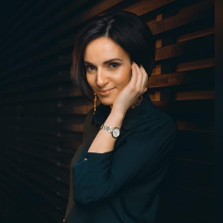
Федосимова Марина Сергеевна (Ростов-на-Дону, Россия), психодраматерапевт, телесно-ориентированный психотерапевт, специалист в бодинамическом анализе и шоковой травме, перинатальный психолог, специалист в области проективных методик, сооснователь центра «Мастерская ресурсов», действительный член и преподаватель межрегионального уровня ОППЛ.

На мастер-классе мы:
- Рассмотрим механизмы концептуального расширения и обогащения методов «психодрама» и «телесноориентированная психотерапия» за счет интеграции теоретических и практических аспектов обоих методов;
- Попробуем такого рода расширение на практике: в психодраматической игре или используя некоторый набор интегративных техник.

Мастер-класс «Я и мое тело: психосоматика в репродуктивной психотерапии». 21 июня, 10.00-12.15

Филиппова Галина Григорьевна (Москва, Россия), доктор психологических наук, профессор, ректор ЧУ ДПО «Институт перинатальной и репродуктивной психологии, действительный член ОППЛ, ученый секретарь модальности «Перинатальная и репродуктивная психотерапия».

Печникова Елена Юрьевна (Москва, Россия), акушер-гинеколог, психолог, генеральный директор медико-психологической клиники «Семья с полюсом», действительный член ОППЛ, ученый секретарь модальности «Перинатальная и репродуктивная психотерапия».

Мастер-класс посвящен проблемам, с которыми встречаются люди на пути к родительству. На мастер-классе будут обсуждаться трудности, которые связаны с зачатием и вынашиванием беременности.
Репродуктивная психосоматика – это современное направление, объясняющее связь психики и физиологических систем в обеспечении главной человеческой функции – воспроизводства. Вынашивание, рождение и выращивание ребенка – длительный и сложный процесс, включающий выбор партнера, половое поведение, зачатие, беременность, роды, выкармливание ребенка, а затем длительные годы его выращивания и воспитания. И на каждом из этих этапов должна быть слаженная работы психики и тела. Наши сомнения, страхи и тревоги сигнализируют телу, что путь будет опасен или заведет нас туда, где другие наши жизненные задачи не будут успешно реализованы. И тело начинает сопротивляться…
Еще одной темой мастер-класса станет необходимость понимания связей физиологи и психики в работе врача акушера-гинеколога, репродуколога и андролога. В практике лечебной работы с женщинами и мужчинами, у которых никак не получается успешно зачать и выносить ребенка, врачу важно понимать те психологические проблемы, которые лежат в основе физиологических нарушений. Врач, пациент и психолог должны быть вместе, на одной стороне баррикад, чтобы справиться с проблемами тела, которые тесно связаны с проблемами души.
На мастер-классе будет обсуждаться, каким должен быть этот союз для достижения успеха лечения.

Экзистенциальная фильмотерапевтическая группа «Меня не видят как человека». ОНЛАЙН, 21 июня, 10.00-17.15

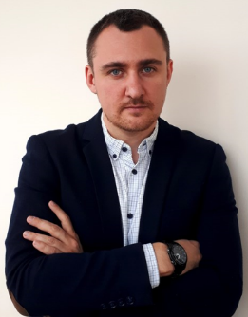
Хованский Владимир Николаевич (Россия, Нижний Новгород). Психолог, экзистенциальный консультант, член европейской ассоциации экзистенциальной терапии (FETE), действительный член ОППЛ.

Участие в этой группе может быть интересно для всех, кто чувствует, что не имеет право быть в этом мире таким, какой он есть, и ему нужно постоянно:
что-то кому-то доказывать; перед кем-то что-то заслуживать; оправдывать чьи-то ожидания; улучшать себя для кого-то; соответствовать чьим-то представлениям; круто выглядеть перед кем-то; получать одобрения от кого-то; быть нужным для кого-то.
«Я» имеет глубокую потребность быть верно отраженным в другом, получить подтверждение и утверждение своего "я" в другом, жаждет быть услышанным и увиденным" – Николай Бердяев.
Когда человек является объектом для важных в его жизни людей (то есть его воспринимают как самого по себе существующего, обладающего своей волей, желаниями и потребностями), его подлинное существование может потеряться в том, что от него хотят эти люди. Возникает ощущение, что проживаешь не свою жизнь, внутри появляется отчаяние, которое трудно осмыслить и выразить, и даже успехи не спасают от отчаяния. Жизнь такого человека всегда не такая как надо, он и сам собой недоволен. Он вынужден постоянно развиваться и улучшать себя, но так и не получает той любви, которой ему не хватает.
Благодаря фильму и работе в этой группе, у участников появится возможность увидеть других людей (как людей, а не объекты), и самим быть уведенным ими. Пережив этот опыт, появляется шанс перенести его в свою «большую» жизнь и по-новому взглянуть на свои отношения.

Тренинг «Мы беззаветные герои все, и вся наша жизнь есть борьба. Героический сценарий через призму скриптодрамы». ОНЛАЙН, 22 июня 17.30-19.45

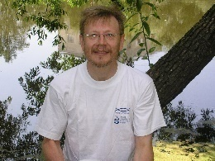
Шапошников Виктор Анатольевич (Санкт-Петербург, Россия), кандидат педагогический наук, доцент, действительный член и тренер международного уровня Общероссийской профессиональной психотерапевтической лиги, психотерапевт Единого Реестра психотерапевтов Европы; действительный член РПО, действительный член СПбПО.
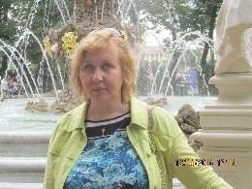
Шапошникова Тамара Евгеньевна (Москва, Россия), кандидат педагогический наук, доцент, действительный член и тренер международного уровня Общероссийской профессиональной психотерапевтической лиги, психотерапевт Единого Реестра психотерапевтов Европы.

История нашей страны складывалась так, что от поколений людей постоянно требовался подвиг: военный или трудовой. Умри, но сделай. Жертва и жертвенность ради высокой (далекой, общезначимой и т.д.) цели были обязательным элементом сценария.
Мы несем в себе сценарии, продолжая совершать подвиги и принося жертвы в мире, который этого не требует. Героизм мешает адаптации, нарушает способность получать удовольствие от жизни. Как разобраться со своим героическим сценарием, как и на что его можно поменять – прорабатываем на тренинге посредством скриптодрамы.

Мастер-класс «Волшебные клетки». 23 июня, 15.00-17.15
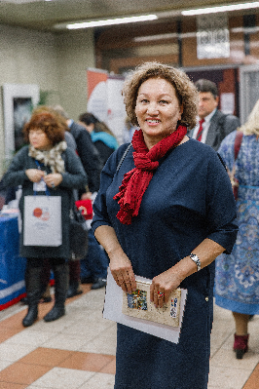
Шильдебаева Назгуль Абдуллаевна (Казахстан, Алматы), аккредитованный полимодальный психотерапевт, специалист в области арт-терапии, родолог-консультант, специалист по психокатализу, софия-анализу, действительный член Общероссийской Профессиональной Психотерапевтической Лиги (ОППЛ), региональный представитель ОППЛ в Казахстане, официальный преподаватель Международного уровня ОППЛ, участник международной сертификационной программы по семейной системной медиации в г. Флоренция (Италия),кандидат в личные терапевты ОППЛ Национального уровня. Эксперт Совета по родовой культуре Международного Союза неправительственных организаций «Ассамблея народов Евразии», эксперт ОО «Janym».
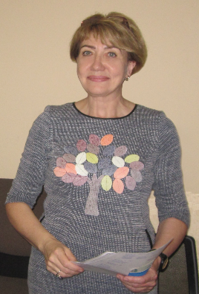
Федотова Ирина Сергеевна (Россия, Москва), аккредитованный родолог-консультант, специалист в области телесно-ориентированной психотерапии, психокатализа, действительный член Общероссийской Профессиональной Психотерапевтической Лиги (ОППЛ), кандидат в личные терапевты ОППЛ Национального уровня, официальный преподаватель Международного уровня ОППЛ. Генеральный менеджер модальности «Родологический метод консультирования». Руководитель Московского отделения Академии Родологии. Сопредседатель Совета по родовой культуре народов Евразии Международного Союза неправительственных организаций «Ассамблея народов Евразии».

Психореабилитация посредством медитативного рисования. Интегративный практикум по арт-терапии для открытия ресурсных возможностей человека.
На этом тренинге происходит исцеление искусством рисования.
Мы будем диагностировать свое состояние, вербализуя глубокое позитивное «ощущение себя», с помощью рисования гелевыми ручками на 12 квадратах клетчатой бумаги.
Сегодня, много людей готовы решать свои собственные психологические проблемы, исцелять физическое и психическое здоровье, открывать свой талант этому миру. Творческое состояние актуализирует ресурсы, заложенные предками в каждом из нас для проявления всего спектра нашего потенциала. Разнообразие линий, фигур, выбор цвета, позволяет мягко, в индивидуальном режиме, принять, прожить, трансформировать свои эмоции, обрести внутреннюю свободу, освободиться от негативных мыслей и поступков, открыть безграничные возможности для само актуализации.
Будет полезно для психологов, психотерапевтов, психиатров и всех желающих повысить уровень психологической компетентности, приобрести конкретные практические навыки оказания психологической помощи и консультирования при работе с детьми, в семейном и личном консультировании, в бизнесе.

Тренинг «Телесный код родителя, взрослого, ребёнка». ОНЛАЙН, 21 июня 10.00-12.15

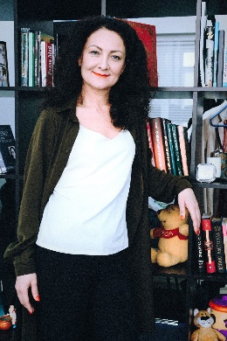
Щербакова Ирина Михайловна (Екатеринбург, Россия), психолог, психотерапевт, психодраматист, сертифицированный консультант Общероссийской профессиональной психотерапевтической лиги, 3
личный терапевт ОППЛ, действительный член ОППЛ (с 2012 г.). Соискатель статуса официального преподавателя-тренера ОППЛ межрегионального уровня (январь 2020 г.). Тренер ПсиФеста ОППЛ 2017 (Екатеринбург), ПсиФеста ОППЛ 2018 (Москва, Екатеринбург), ПсиФеста ОППЛ 2019 (Екатеринбург).

Каждое из эго-состояний Родитель, Взрослый, Ребенок таит в себе огромные ресурсы. Секрет в том, что доступ к этим ресурсам открывается только тому, кто умеет различать эти состояния у себя и у других, и легко переключаться из одного состояния в другое. Если же «переключатели не работают», люди снова и снова попадают в коммуникативные ловушки. На тренинге мы будем учиться распознавать эго-состояния и формировать навыки произвольного переключения между ними.
Мероприятие будет полезно для людей, которые:
- часто сталкиваются с непониманием со стороны других людей,
- нередко попадают в конфликтные или эмоционально напряженные ситуации,
- испытывают неуверенность и сложности в отстаивании своего мнения,
- заинтересованы в улучшении качества общения с близкими, родными,
- хотят получать удовольствие от понятных комфортных отношений на работе.
Также тренинг может быть интересен начинающим и опытным специалистам помогающих профессий, поскольку техники и упражнения, которые мы будем выполнять, эффективно встраиваются в психотерапевтическую и тренинговую практику.

Психологическая мастерская «Посмотри своей тревоге в лицо». 21 июня, 12.30-14.45
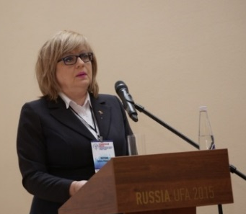
Юсупова Гузель Робертовна (Уфа, Россия), старший врач-психотерапевт ГБУЗ Республиканский клинический психотерапевтический центр МЗ РБ, Заслуженный врач РБ, «Отличник здравоохранения», «Лучший врач года РБ», действительный член общероссийской профессиональной психотерапевтической лиги.

Цель тренинга — обход рационального мышления; осуществление диалога «внутреннее — внешнее»; реконструкция прошлых событий, повлекших за собой возникновение тревоги, неврозов, психотравм; прояснение актуальных переживаний и потребностей; завершение «неоконченных» событий и тревог, забирающих энергию; моделирование линии времени от прошлого к будущему.
В результате проведения тренинга, его участники узнают, почему мы тревожимся, и как вообще возникает тревога, поговорим о ее значении в нашей жизни. А самое главное, мы вернемся к тем тревогам, которые до сих пор овладевают нами. Только так мы сможем разобраться в причинах конкретных тревог, избавиться от «старых заноз», залечить ноющие раны и научиться реагировать по-другому в стрессовых ситуациях, не допуская новых. Мы научимся снимать
защиту и внутреннее сопротивление, создавать условия для диалога между внешним и внутренним миром человека, научимся реконструировать травматическое событие, сформулировать и выразить его словами, или вербализовать, что как раз и влечет терапевтический эффект. Мероприятие будет полезно психологам, психотерапевтам, медицинским работникам различных специальностей и всем интересующимся.
Метафорические карты, как метод диагностики, давно используются в работе психологов для выявления тревоги, послужившей толчком для развития существующего состояния, болезни. Любая область психологии, будь то семейная, индивидуальная и групповая, может использовать ассоциативные карты в качестве серьезного помогающего инструмента.

МиниФест «Играя, создай свой мир сам!» – день Игропрактики для взрослых.

Кластер «Игропрактика в терапии и психологическом консультировании» ОППЛ предлагает новый формат ПсиФеста – МиниФест, как День Игропрактики.
Игропрактика – это деятельность по использованию игры для решения актуальных вопросов, в том числе по психотерапии и психокоррекции. Психологическая настольная игра – универсальный эффективный терапевтический инструмент с низким порогом доступа к бессознательному, который позволяет человеку в своем воображении изменить привычный паттерн поведения, примерить на себя разные роли, прожить всевозможные, даже невероятные сценарии.
Психологи и психотерапевты разных модальностей и направлений качественно сопроводят участников игр, применяя профессиональные знания и технологии игропрактиков и игротехников.

Приглашаем всех, кто интересуется психологией, личностным развитием, кто ищет ответы на свои вопросы, на День Игропрактики!

Игропрактика — это деятельность по использованию Игры для решения широкого спектра жизненных задач. Психологическая настольная игра призвана помочь участникам осознать свои внутренние состояния в сложной или, напротив, желаемой ситуации (например, достижение цели). Она позволяет человеку в воображении изменить своё поведение, примерить на себя какую угодно роль, прожить любой, даже самый невероятный сценарий!

Игра — самый весёлый и лёгкий способ познать и изменить себя! Это тренировка жизни, позволяющая выйти на новый уровень развития! Это уникальная возможность окунуться в игровое направление психотерапии через трансформационные психологические игры и мастер-классы!

Игровая терапия, как направление психотерапевтической практики, существует в настоящее время в форме различных психологических, трансформационных, интеграционных и других игр. Игра подсознательно воспринимается как удовольствие родом из детства и потому привлекает людей гораздо больше, чем консультация, тренинг, интенсив или мастер-класс, которые требуют работы, напряжения, тогда как в игре можно отдохнуть и получить удовольствие. При этом игра – это очень эффективный инструмент для работы с людьми и решения самых разных психологических и деловых задач¸ так как задействует потенциал бессознательного и наполняет положительными эмоционально-психологическими ресурсами.

Применение игропрактики, по сути, не имеет противопоказаний и в настоящее время широко используется в разных сферах жизнедеятельности: психологии, педагогике, коучинге, бизнес-консультировании, различных корпоративных тренингах, образовательных и социальных программах, рекламе, продажах — везде, где требуется творческий нестандартный подход для расширения работы психики!

На МиниФесте «Играя, создай свой мир сам!» вы получите:

- Ответы на важные вопросы о вашей жизни — об отношениях, любви, семье, здоровье, карьере, счастье и успехе.
- Знания от специалистов и экспертов стремительно развивающегося направления Игропрактики.
- Возможность познакомиться с работой высокопрофессиональных специалистов.
- Профессиональное и личностное развитие.
- Представление более чем 20 психологических игр и мастер-классов.
- Возможность принять участие в двух демо-версиях трансформационных игр.
- Отличный способ прокачаться в разных сферах своей жизни, наполниться позитивной энергией.
- Возможность отдохнуть и окунуться в игровое состояние детства.
- Новые знакомства, связи, возможности общения.
- Ключ к персональному счастью!

Расписание дня Игропрактики 22 июня 2022:

- 09.30-10.00 - Анонс-презентация мероприятий дня Псифеста и следующей ленты. Работа выставки.
- 10.00-12.15 - ЛЕНТА 1: Открытие МиниФеста. Доклады:
1. «Игропрактика как профессиональный инструмент психолога в России» - А. Муравьева;
2. «Роль игропрактики как психологического инструмента в консультировании специалиста» - В. Первак;
3. «Психотерапевтический потенциал трансформационных игр и процесса игрофикации в реабилитации и лечении психических расстройств» - Е. Лашутина;
4. «Психологическая игра «Я - Подросток» как диагностический инструмент по выявлению причин эмоционального напряжения в детско-родительских отношениях» - М. Новикова;
5. «Трансформационная игра как форма психологической консультации для взрослых» - М. Ковалева.
- 12.15-12.30 - Перерыв. Работа выставки. Анонс-презентация мероприятий следующей ленты.
- 12.30-14.45 - ЛЕНТА 2: Одновременный сеанс девяти демоверсий психологических трансформационных игр.
- 14.45-15.00 - Перерыв. Работа выставки. Анонс-презентация мероприятий следующей ленты.
- 15.00-17.15 - ЛЕНТА 3: Одновременный сеанс следующих девяти демоверсий психологических трансформационных игр.
- 17.15-17.30 - Перерыв. Работа выставки. Анонс-презентация мероприятий следующей ленты.
- 17.30-19.45 - ЛЕНТА 4: Одновременный сеанс следующих девяти демоверсий психологических трансформационных игр.
- 19.45-20.00 - Завершение МиниФеста. Вручение сертификатов спикерам.

Астропсихологическая настольная игра «AstraLida. Aspects&Planets».

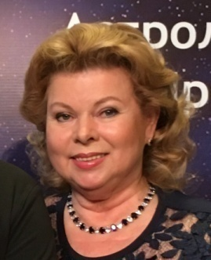
Сурина Лидия Алексеевна – кандидат химических наук, аналитический психолог, астролог, основатель авторской Школы Глубинной Астропсихологии, психотерапевт, действительный член Общероссийской Профессиональной Психотерапевтической Лиги, председатель модальности «Юнгианский анализ» ОППЛ, соруководитель кластера «Игропрактика в терапии и психологическом консультировании», преподаватель ОППЛ международного уровня, руководитель психологического центра «Творчество жизни». Москва, Россия.

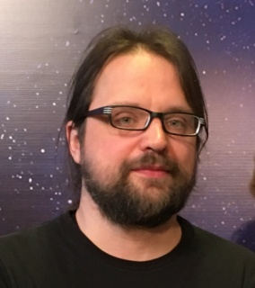
Корнейчук Николай Анатольевич – программист, разработчик компьютерных и настольных игр, дизайнер, музыкант. Астрологией занимается с 2008 года. Москва, Россия.

Уникальная игровая механика авторской игры Суриной и Корнейчука основана на классической западной (птолемеевской) астрологической системе. Аналогов подобной игры в мире на данный момент не существует.
Впервые игра была представлена на фестивале психологических и трансформационных игр в Московском институте психоанализа летом 2014 года. В 2015 году игра принимала участие в 1-м Московском фестивале трансформационных настольных игр и во многих психологических конференциях, в том числе международных.
Игра позволяет Вам осознать своё внутреннее состояние в текущей жизненной ситуации с помощью архетипов планет и их астрологических аспектов, которые формируются в ходе игры. Вы получаете возможность проработать свои проблемы на глубинном архетипическом уровне, осознав их проявления в конкретных жизненных обстоятельствах. Игра может быть использована как мощный методический инструмент для проведения психологических и трансформационных тренингов.

Игротренинг «От удачи к успеху».

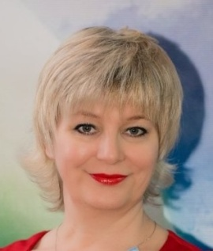
Первак Виолетта Евгеньевна – психолог, гештальт-консультант, тренер групп СПТ, автор-разработчик психологических игр, супервизор специалистов помогающих профессий, член МПГПИ, действительный член и руководитель кластера ОППЛ по Игропрактике, аккредитованный специалист СРО «Союз психотерапевтов и психологов» модальности «Игропрактика в терапии и психологическом консультировании (кластер психотерапии)», соавтор обучающего курса повышения квалификации по игропрактике, организатор МиниФеста «Играя, создай свой мир сам!». Санкт-Петербург, Россия.

Представлена авторская психологическая игра-трансформер, состоящая из уникальных техник, помогающих человеку находить и раскрывать в себе внутренние резервы, замечать новые шансы, которые окружающий мир постоянно предоставляет. Чем больше возможностей мы видим вокруг, тем больше и легче можно реализовать свой потенциал, ведь успех – внутри нас!
О том, как привлечь удачу, достичь успеха и стать счастливым человеком, думают практически все люди. Не бывает так хорошо, чтобы не было еще лучше. Всегда есть к чему стремиться! Однако, для того, чтобы повысить качество своей жизни, необходимо очень много энергии. Потоковое состояние, созданное вовлеченностью в игру, дает возможность расслабиться и получить удовольствие – этого может оказаться достаточно для создания мощной энергетической волны, которая способна вынести вас на вершину успеха!
Игротренинг «От Удачи к Успеху» дает возможность, играя, сделать шаг навстречу своей удаче и приблизиться к достижению успеха в любой сфере жизни!

Настольная терапевтическая игра «Хронокомпас».

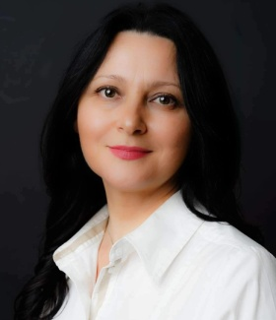
Муравьева Александра Сергеевна – психолог, травматерапевт, специалист, аккредитованный в СРО Национальная Ассоциация «Союз психотерапевтов и психологов», разработчик авторских методик по игровым технологиям, вице-президент МПГПИ Международной профессиональной гильдии психологов-игропрактиков, сопредседатель кластера ОППЛ «Игропрактика в терапии и психологическом консультировании». Действительный член ОППЛ. Москва, Россия.

Автор и ведущая игры — Муравьева А.С. Важной идеей игры терапевтической игры «Хронокомпас» является установление контакта со своим Внутренним Ребенком, Взрослым и Родителем. Все параметры личности, заложенные в детстве, человек проносит с собой через всю жизнь. В игре «Хронокомпас» игроки проживают путешествие по семи островам. На каждом острове с помощью игровых механик, заданий и упражнений участники соприкасаются со своими потребностями, автономией, с проявлением воли, выражением своего мнения, любовью и солидарностью, что является важными этапами развития человека. «Хронокомпас» – это перемещение во времени в события прошлого, которые возвращаются из памяти в наше сознание и разыгрываются на символической сцене игры как сюжетные вехи. В основу игры заложены концепции стадий развития личности «Бодинамика» (основатели метода Л. Марчер) и «Теория транзакции» Э. Берна. Мероприятие будет интересно для психологов, психотерапевтов, травматерапевтов и для людей, стремящихся к целостному развитию и гармонии в отношениях. На сегодняшний день игра проводится психологами, психотерапевтами, травматерапевтами.

Настольная терапевтическая игра «Новый день».

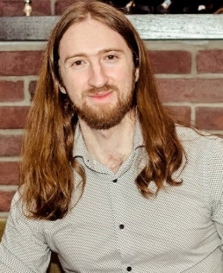
Греков Илья Владимирович – Ph.DinPsychology (к.психолог.н.), президент Международной профессиональной гильдии психологов-игропрактиков. Действительный член ОППЛ, автор 13 игр, автор метода тэта-игра. Москва, Россия.

Авторская игра помогает участникам найти в окружающем мире личностные смыслы — ориентиры надежды нового дня. Личностный смысл неповторим, он должен и может быть осуществлен только конкретным человеком и никем другим. Перед игроками ставится задача обозначить индивидуальные векторы развития и обнаружить общие жизненные цели, реализация которых осуществима в обозримом будущем. Формат групповой игры развивает навыки общения, взаимопомощи, альтруизма, дает почувствовать дружескую поддержку. Индивидуальная игра для решения психологических проблем и выхода из трудной жизненной ситуации.
Игра проводится в школах, клиниках, психологических центрах в России и в странах зарубежья.

Терапевтическая игра «Пантеон».

Трансформационная терапевтическая игра «Пантеон: игра богов» основана на системе психологических типов. Игра стимулирует процесс осознанных перемен, выявляет перспективные жизненные стратегии, помогает принять верные решения и осуществить нужные действия на пути к заветным мечтам. Игра «Пантеон» рекомендована тем, кто хочет реальных перемен в своей жизни; тем, кто хочет научиться действовать эффективно и достигать поставленных целей в кратчайшие сроки; лучше разбираться в себе и понимать других людей.
Игра дает возможность «примерить» новый психологический тип и расширить диапазон доступных моделей поведения для эффективного достижения поставленных целей.

Психологическая ира «Древо любви» («Вокруг древа любви»).

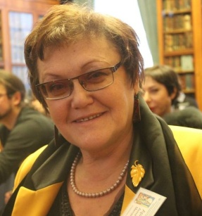
Архарова Анна Михайловна – психолог-консультант, Юнгианский аналитик, игропрактик, автор и ведущая психологических трансформационных игр с 2014 года. Соавтор и партнер игропроектов «Мозаика игр», «Адреналинъ». Член ОППЛ. Член МААП (Московская aссоциация аналитической психологии). Член Международной профессиональной гильдии психологов-игропрактиков (МПГПИ). Москва, Россия.

Авторская игра «Древо любви» (или «Вокруг Древа Любви») основана на юнгианском наследии; и использование символов в игре — это ключ к раскрытию души игрока. Игровой процесс разворачивается прямо на картине известного художника-модерниста Густава Климта, полной символов архетипической геометрии. В игре также применяются элементы арт-терапии.
Игра «Древо Любви» посвящена исследованию ваших личных взаимоотношений с противоположным полом — мужчиной или женщиной, с супругом ли, другом или партнером. Каждый игрок проживает свою историю. И игра показывает, что ресурсно для игрока, а что – нет. В игре точно проявляются, будто рисуются, ответы или направления. Эта игра помогает синхронизировать внутреннее и внешнее, высветить самое существенное и главное для игрока.
Такая игра-сессия способствует расширению видения вашей личной ситуации, мягко активирует процессы осознания, подводит к целостному видению и глубокому прочувствованию своей цели, к обретению радостного, счастливого состояния души.

Настольная Т-Игра «Освобождение».

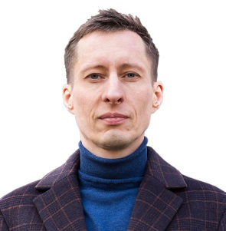
Закревский Алексей Анатольевич – автор методик по развитию эмоционального интеллекта, исполнительный тренер, Член Международной федерации коучинга ICF, член МПГПИ, автор коучинговых инструментов по преобразованию негативных эмоций, теневых частей, фобий и внутренних противоречий. Москва, Россия.

В основе авторской трансформационной игры «Освобождение» лежит проективная методика и сторителлинг для работы с индивидуальной когнитивной картой. С помощью игровых фигурок участники исследуют ресурсные аспекты основных негативных эмоций. Учатся их распознавать и знакомятся со специфическими вопросами для выхода из негативных эмоциональных состояний.
Привычное отношение людей к негативным эмоциям – избегание и подавление. Игра вовлекает в исследование природы этих сильных неприятных чувств и помогает обнаружить ценные ресурсы важные для нашей жизни, которые скрываются под негативными эмоциями.
В игровой среде участники сочиняют истории про игровых героев, проживающих сильные негативные чувства. В такой форме они знакомятся с «Ключами» (специфическими вопросами) к каждой негативной эмоции. Применяют Ключи к чувствам игровых героев и наблюдают изменение эмоции.
Итогом игры становится принципиально иной взгляд участников на природу негативных эмоций. Формируется навык наблюдения эмоций и подход к работе с индивидуальной когнитивной картой, для трансформации эмоций в важный для жизни ресурс.

Психологическая трансформационная игра «Были-жили».

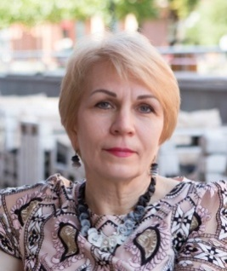
Горбачева Ольга Николаевна – врач-психотерапевт с 25-летним стажем, игропрактик, действительный член ОППЛ. Москва, Россия.

Автор игры – В. Махукова. Это групповая игра, в которой встречаются личные истории каждого участника и создается их общая история. Изюминка игры: герои-персонажи, сделанные вручную из натуральных материалов в виде кукол-мотанок. Во время игры участники могут понять какие поведенческие стратегии помогают и эффективны, а какие мешают в достижении цели; осознать свои убеждения и стратегии поведения; понять, как участники справляются с жизненными вызовами и трудностями; как используют свою силу и ресурсы для достижения цели; осмыслить, какое влияние участник оказывает на людей и их цели и задачи; понять, как построить гармоничную систему отношений с другими людьми.

Трансформационная психологическая игра «Твое время».

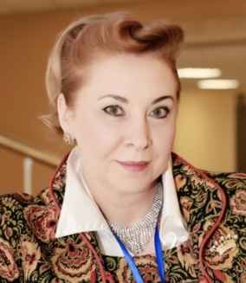
Суворова Елена Валентиновна — психолог, коуч, бизнес-тренер, игропрактик, автор т-игр, организатор фестиваля «Полезные игры» онлайн в Москве, автор учебника по игропрактике «Правила игры» и книги «Игра, меняющая жизнь». Эксперт на ТВ. Москва, Россия.

Игра «ТВОЕ ВРЕМЯ» позволяет мягко вести глубокую психотерапевтическую работу с подсознательными установками, страхами, другими внутренними психологическими препятствиями людей в достижении их целей. Игра повышает: мотивацию и целеустремленность, личную эффективность, навыки тайм-менеджмента. Все механики служат главной задаче: максимальному раскрытию потенциала участников игры и его реализации в жизни. Это единственное, что может сделать человека по-настоящему счастливым, а его жизнь – наполненной глубокого смысла. Игра полезна в работе психологов, коучей, консультантов.
В этой игре вы можете:
- Найти и скорректировать ситуации, в которых вы теряете свое время, мотивацию и другие ценные ресурсы;
- Познакомиться с инструментами управления временем и тут же применить их в своей жизни;
- Перепроверить свою цель, убедиться в ее верности или сформулировать ее более точно;
- Научиться делать все вовремя и наилучшим образом;
- Получить заряд позитивной энергии и мотивации для реализации своих планов.
- Понять свое предназначение, уроки жизни.
Основные преимущества игры:
- Диагностичность – позволяет быстро находить то, с чем надо работать в первую очередь;
- Экологичность – позволяет мягко работать с трудными, травматичными ситуациями в прошлом Клиента и их последствиями;
- Универсальность – можно работать с любым запросом клиента;
- Открытость – можно интегрировать в ход игры свои любимые инструменты и методики работы с Клиентами;
- Реализован ценностно-ориентированный подход – в концептуальной основе игры заложены гуманистические ценности.
Игра «Твое время» гармонично соединила возрастную психологию, глубокие ведические знания, современные психотерапевтические инструменты и практики тайм-менеджмента.
Практика применения показала эффективность игры «ТВОЕ ВРЕМЯ» в работе с любыми клиентскими запросами.

Игротренинг «Сделать выбор с помощью игры т-перспектива» (ведение на английском языке).

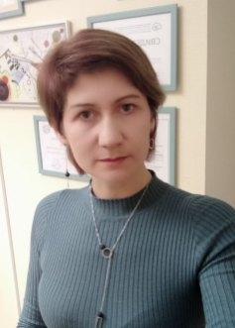
Чугуева Алла Михайловна – системный семейный психотерапевт, член Общества Системных Семейных Консультантов и Психотерапевтов, преподаватель МИП, игропрактик, автор трансформационных игр, действительный член ОППЛ. Москва, Россия.

Трансформационная психологическая игра «Т-Перспектива» (авторы Е.Михеева, А.Чугуева, г. Москва) основана на коучинговой методике «Колесо баланса», ассоциативных методах и системной семейной терапии. На тренинге будет показан такой принцип построения запроса и проведения игры, который позволяет работать со случаями, когда клиент не может определиться в ситуации сложного выбора: переезжать в другой город/страну или не переезжать, расстаться с партнером или продолжить отношения, открыть новый бизнес или расширить старый.
Брось кубики и определи свои лучшие перспективы!

Трансформационная игра «Мечты сбываются!» (ведение на английском и русском языках).

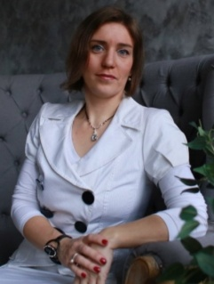
Витолина Елена Витальевна – практикующий психолог, магистр педагогики, сертифицированный коуч, тренер личностного роста и игропрактик, почетный член общества психологов «Психологический клуб». Санкт-Петербург, Россия.

Представлена авторская психологическая трансформационная игра-практика, которая отрабатывает умение делать из мечты реальность. Игра помогает посмотреть на свои мечты под неожиданным углом – измерить полноту своей жизни, и понять, над чем необходимо работать. В ходе игры идет работа со своими реальными целями, планами на ближайшее время и на жизнь. И будет понятно, что все достижимо при выполнении определённых шагов. А каких именно, Вы узнаете на игре.
Передвигаясь на летающих слонах, за несколько часов Вы сможете понять больше, чем за несколько месяцев или лет своей привычной жизни. Для тех, кто никогда не ставил цели, будет предоставлена отличная возможность научится это делать. Ведь, как известно, поставить цель – это уже наполовину её достичь.
В основе игры лежат авторские тренинги «Это мой лучший год!» и «Мечты становятся реальностью».
Версия игры на русском и английском языках.

Психологическая трансформационная игра «Путь к материнству» (ведение на немецком и русском языках).

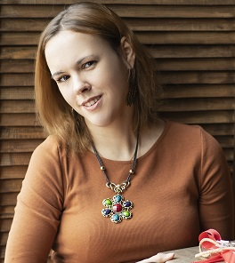
Сорокина Светлана Сергеевна – семейный и перинатальный психолог, арт-терапевт, Игропрактик, кризисный психолог в работе с женщинами и семьями в ситуации репродуктивного выбора, член международной некоммерческой организации репродуктивного здоровья «Счастье быть вместе» им. В,Н. Самариной. Санкт-Петербург, Россия.

Автор игры – Ольга Пома. Это психологическая игра, направленная на выявление тормозящих и продвигающих моментов и убеждений в жизни человека (или семьи) относительно рождения, отношений с партнером. Также игра может работать на запрос построения бизнеса или создания проекта, где бизнес или проект являются проекцией рождения нового и психологической готовности к изменениям в данной сфере. С таким запросом игра ведется отдельно.
Игра «Путь в Материнство» – первая трансформационная игра, направленная на диагностику готовности женщины к материнству и к появлению ребенка в семье в целом. Она помогает пройти инициации от девочки к женщине и осмыслить, какие ситуации, убеждения и события в жизни продвигают вас на пути к заветной мечте, а какие ограничивают. Участники исследуют свои возможности, стратегии, убеждения и ресурсы, а так же окружение, привычки и привязанности. Игра — это путь, к новому, к мечте!

Профориентационная трансформационная игра «Ты нужен планете!».

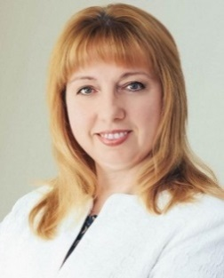
Ковалева Марина Анатольевна – магистр психологии, бизнес-тренер, вице-президент Международной профессиональной гильдии психологов-игропрактиков, действительный член ОППЛ, аккредитованный специалист СРО «Союз психотерапевтов и психологов» модальности «Игропрактика в терапии и психологическом консультировании (кластер психотерапии)», автор-разработчик и ведущая психологических тренингов и трансформационных игр, соавтор обучающего курса повышения квалификации по игропрактике. Тольятти, Россия.

Игра разработана как комплексный инструмент, позволяющий в игровой форме системно решать проблему профессионального самоопределения школьников, студентов и переопределения взрослых людей.
Прорабатываются как традиционно профориентационные запросы, так и психологические аспекты выбора профессии (работа со страхами и сомнениями, поиск внутренних и внешних ресурсов, формирование позитивного эмоционального отношения к выбору профессии).
Проблема профориентации остро стоит перед огромным количеством людей. В настоящее время она волнует не только школьников, которым вскоре предстоит сделать один из самых значимых выборов в своей жизни, но и многих студентов, сомневающихся в его правильности, а также взрослых, пытающихся изменить свою жизнь к лучшему.
Как показывает практика, вопросы выбора профессии столь сложны, поскольку связаны со всеми сферами нашей жизни. Это делает наши запросы и ожидания противоречивыми, влияет на успешность личности в целом.
Игра позволяет постепенно, под руководством ведущего, в небольшой группе (3-6 человек) пройти путь от осознания собственных желаний, стремлений, способностей, профессионального типа личности до понимания сути профессиональной деятельности в принципе и своего места в мире профессий в целом и сузить его до конкретики в частном случае.
Игровой формат помогает легко включиться в работу, сделать сложный путь познания увлекательным. Участники игры очень нужны новой планете, поскольку все они без исключения обладают повышенными способностями и могут стать высококлассными специалистами в выбранной профессиональной сфере.
Чтобы пройти весь «путь героя», участникам придется побывать в каждом из 12 отсеков космического корабля и пройти свой путь «героя». За время полета на космическом корабле каждому предстоит: разобраться со своими желаниями, потребностями, ценностями, способностями; найти и присоединиться к профессиональному сообществу «своих», выявить страхи и сомнения, мешающие быть успешными; найти ресурсы, сделать выбор будущей профессии, выстроить шаги к успеху в освоении новой профессии или адаптации к имеющейся.

Психологическая трансформационная игра «Хранитель сокровищницы».

Игра «Хранитель сокровищницы» позволяет в игровой форме проработать запросы на коррекцию и восстановление депривированных или травмированных психологических границ личности, поведение в конфликтах. Работа может проходить как в небольшой группе (3-6 человек), так и в индивидуальном формате.
Игра помогает участникам: выявить противоречивые внутренние установки относительно своих психологических границ; проанализировать типичные стратегии по их защите; потренироваться более конструктивно, уверенно и доброжелательно защищать себя, свои ценности и своё психологическое пространство.
В основу игры положена концепция суверенности С.К. Нартовой-Бочавер, которая выделяет шесть измерений психологического пространства личности (собственное физическое тело, территория, личные вещи (артефакты), временной режим (образ жизни), социальные связи, вкусы) и психологическое определение функций границ личности (Леви Т.С.).
В игре суверенное пространство личности метафорически представлено как сокровищница, а личные ценности личности – как богатства, хранящиеся в сокровищнице и нуждающиеся в защите. Защищают сокровища Хранители, их представляют сами участники игры.
Стихийные бедствия привели к массовым разрушениям сокровищниц. Хранителям всё время приходится опасаться за свои ценности, которые оказались в небезопасности, – слишком много желающих воспользоваться ситуацией и унести чужое. Так жить больше невозможно, теперь им придётся построить свою сокровищницу заново, восстановив все 4 стены, чтобы защитить охраняемые сокровища.
Стены сокровищницы – символ защиты в виде новых знаний о собственных ценностях, защитных правил, конкретных стоп-фраз, позволяющих донести правила до «нарушителей» границ.
Игроки получают роли Хранителей собственных сокровищниц, свою территорию, выбирают образ хранителя (фишки разных типов Хранителей) и ценности, которые они будут защищать. Они будут выстраивать собственную сокровищницу и взаимодействовать друг с другом.
Силу защиты оценивают другие Хранители. Они могут (по желанию) подарить подарок за сильное правило или оставить метку «След нарушителя», если сам Хранитель в результате сам стал нарушать чьи-то границы.
Игра заканчивается открытием Долины сокровищниц в новом виде и представлением Хранителей в новом образе.

Игровой ароматренинг «Чувства и ароматы».

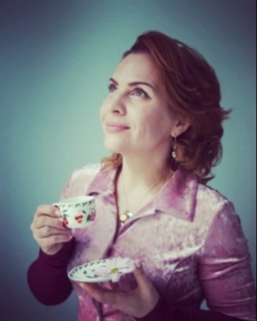
Швец Екатерина Меликовна – психолог, аромапсихолог, арт-терапевт, специалист по нейрографике, член ОППЛ, специалист по МАК, автор двух аромаколод Эфирные Ключи и Эфирные масла. Москва, Россия.

Игротренинг «Чувства и Ароматы» – это знакомство с эфирными маслами в процессе игры с использованием ассоциативного теста и авторских Метафорических аромакарт.
На мастер-классе вы познакомитесь с аромасмесями, которые предназначены для коррекции психоэмоциональных состояний. Пройдёте обонятельный тест и диагностику на приборе itovi.
По желанию составляется индивидуальный сигнатурный аромат. Так же будут представлены две колоды Аромакарт и способы работы с ними.

Трансформационная психологическая игра «Макарома».

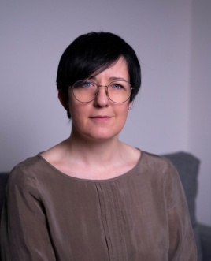
Васина Елизавета Викторовна – Клинический психолог, психолог-реабилитолог, специалист по аромапсихологии®, по работе с метафорическими ассоциативными картами, сказкотерапии. Автор обучающей программы по психологической реабилитации неизлечимо больных аутоиммунным заболеванием и их родственников. Член Международной Профессиональной Ассоциации Психологов, Международной Профессиональной Гильдии психологов-игропрактиков, автор т-игры "МАКАРОМА". Одинцово, Россия.

МАКАРОМА – психологическая трансформационная диагностическая аромаигра для психологов, аромапсихологов, ароматерапевтов, коучей. В результате участники получат диагностический инструмент.
Игра позволяет расширить практические методики в работе с клиентом, получить доступ к бессознательным процессам, опираясь на отклик от ассоциативной памяти и банка памяти запахов, физиологический отклик на ароматы. Она представляет собой эксклюзивный инструмент, выстроенный на основе методики тестирования эфирными маслами (составление психоэмоционального портрета человека).
Возможность применения – как с маслами, так и без них. О чем игра? О слабостях и проблемах, которые скрыты, но не дают двигаться вперед, так как пока не названы. О скрытых возможностях человека. О ресурсах и точках опорах в себе и в пространстве. О связях с энергиями, планетами и созвездиями, которые становятся источником сил. В игре «Макарома» заложена трехкодовая система: 3 уровня. Заложив определенные цветовые, визуальные коды в рисунки, мы получаем практические тот же отклик, что и при тестировании эфирными маслами, подкрепляем эту информацию от образов МАК. Нравится/не нравится в случае отклика на эфирное масло трансформируется в видение определенной направленности нравится/не нравится образ/часть образа на карте. Игровое поле представляет собой метафору жизни человека: тело, биосфера, сфера сознания, сфера чувств и эмоций, духовная сфера и сфера высшего Я. Таким образом, участник, действуя согласно сценарию игры, проходит через жизненные сферы, имеющие определенное значение для его состояния, собирает МАК, служащие ключом к его состоянию. Бессознательный выбор МАК указывает, в какой области находится проблематика и как, с помощью активации каких ресурсов, ее решать. Рассматриваем активные и неактуализированные энергетические центры, анализируя отклики на МАК, связанные с планетами – дополняем информацию аромаключа.

Психологическая игра «Паутина».

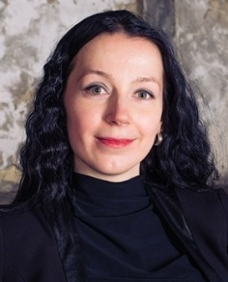
Никитина Анна Брониславовна – психолог, арт-терапевт, член ОППЛ и МПГПИ. Москва, Россия.

В основе авторской трансформационной игры «Паутина» лежит ролевая модель драматического Треугольника Карпмана, отражающая суть созависимых отношений — патологического состояния сильной эмоциональной, социальной и физической зависимости от другого человека.
В процессе игры участники знакомятся с каждой из трёх ролей треугольника: Жертва, Спасатель, Преследователь. Отслеживают их проявление в своей жизни, учатся новым способам поведения, проясняют свои чувства и потребности, выстраивают пути достижения цели, получают дружескую поддержку.

Настольная психологическая игра «ART&factum».

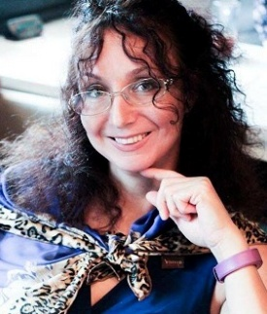
Еремина Маргарита Алексеевна – психолог, арт-терапевт, изотерапевт, игропрактик, НЛП-практик, МАК- консультант, автор и ведущая психологических тренингов и трансформационных игр. Действительный член Международной Психологической Гильдии Психологов Игропрактиков. Москва, Россия.

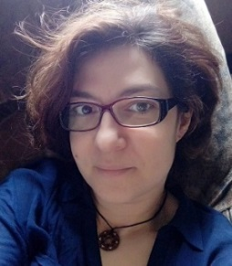
Двойникова Елена Иналовна – психолог, арт-терапевт, художник, энерготерапевт, игропрактик, автор и ведущая психологических тренингов и трансформационных игр. Действительный член Международной Психологической Гильдии Психологов Игропрактиков. Москва, Россия.

Авторы игры – Маргарита Ерёмина и Елена Двойникова. Настольная психологическая игра «ART&factum» – терапевтическая игра, арт-платформа для обучения техникам самопознания методами арт-терапии, наглядно и образно позволяет участникам сбалансировать в себе эмоциональное и рациональное начало, найти креативные решения для реализации жизненных задач. Игра создана для психологов и тех, кто ищет креативные решения жизненных задач, стремится к эмоциональному балансу и гармоничному развитию. «Артефактум» – увлекательное путешествие 108 шагов к преображению личности. Прообразом поля послужил Фестский диск – глиняный артефакт, выполненный в форме спиралевидного лабиринта с оттисками на нем пиктограмм. По замыслу авторов все участники создают свой артефакт из глины. Игра проходит от периферии к центру диска по четырём секторам, отвечающим за ощущения, чувства, мысли и действия, и по 4 уровням на пути к интеграции личности, по концепции «Психосинтеза» Роберто Ассоджиоли. Сектора дополняет модель самопознания Джозефа Лифта и Харрисона Инхама.
Игра увлекательная, яркая по форме и глубокая по содержанию.

Психологическая игра «Наследие».

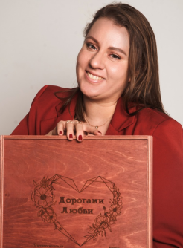
Земкова Татьяна Олеговна – практикующий психолог, аккредитованный специалист СРО «Союз психотерапевтов и психологов» модальности «Игропрактика в терапии и психологическом консультировании (кластер психотерапии)», действительный член ОППЛ, член Международной гильдии психологов-игропрактиков, член Балтийской ассоциации транзактного анализа. Автор психологических, деловых и бизнес-игр и тренингов. Автор обучающего курса профессии игропрактик «Чемоданчик игропрактика». Санкт-Петербург, Россия.

Мы неотделимы от нашего рода. Нам важно занять свое место по праву рождения и научиться использовать наследованные ресурсы. Но также важно, став частью чего-то масштабного, не потерять свою индивидуальность. В авторской игре «Наследие» мы определяем свое место, принимаем ресурсы от рода и учимся выбирать стратегии, которые сделают нашу жизнь счастливой. Цель игры: родиться, занять свое место в роду. Собрать ресурсы от прародителей.
Представьте, за нашими плечами стоит бесчисленное количество предков, готовых дать нам поддержку, силу, богатство, ресурсы. Только в семи поколениях можно насчитать 126 человек, чья кровь течет в наших жилах. Мы, как потомки, по праву наследования получаем все самое лучшее, что род смог наработать и передать нам. В наше наследство входит не только материальное благо, но и стратегии выживания, традиции, убеждения, верования, страхи, мировоззрение и прочее. И весь свой жизненный опыт они передают нам как самое сокровенное, потому что у рода есть две задачи: развитие и сохранение.
Но то, что помогало выживать и развиваться нашим предкам, может ограничивать нас и мешать. И не понимая почему, мы можем испытывать несвойственные нам чувства, делать то, что не хотим, и не делать того, что нужно. И не можем понять почему. Игра дает ответ на этот вопрос, мы смотрим, какие стратегии, переданные нам по наследству, помогают, а какие мешают.
Если вы получили что-то по наследству, вы можете поблагодарить и отказаться от того, что вам мешает на правах хозяина своей жизни. То, какие решения вы примете в своей жизни, будет влиять на жизнь ваших потомков. Игра дает теплое ощущения принятия, ресурсной поддержки от нашего рода.
Психологическая игра-тренинг «Дорогами любви».

В авторской игре «Дорогами любви» рассматриваются взаимоотношения. Отношения – это не простая штука, но куда нам в жизни без них? Получая негативный или травмирующий опыт, нам в дальнейшем сложно даются любые взаимодействия и отношения – семейные, партнерские, дружеские. В игре, мы определяем, что нам мешает и какие правила мы можем создавать для счастья в отношениях. Цель игры: пройдя испытания навести баланс в ресурсах; создать собственные правила партнёрства и достигнуть безусловной любви.
Когда мы строим отношения любого рода, – личные, деловые, семейные, – мы можем сталкиваться с трудностями. На нашем пути может стоять иллюзия, болезненный опыт прошлого, незакрытые потребности, удовлетворения которых мы ожидаем от других, желание спасти или угодить кому-то приводят нас в ловушку. Бывает, что у нас есть какие-то вторичные выгоды, которые толкают нас в отношения ненужные или болезненные, а подчас на старте мы играем роли, не являемся собой.
Все это делает любые взаимоотношения неуютными, травмирующими, сложными и, в свою очередь, может привести к нежеланию вступать в любые союзы.
Человек может познать себя истинно и наиболее полно только в соединении и столкновении с другим человеком. Это как парный танец. Важно научиться читать и слушать партнёра, понимать и ощущать.
В игре мы проходим разные уровни, у каждого участника свой путь с здоровыми отношениями. Выйти на прямую тропу возможно только приведя свои силы и состояние в баланс, позволив себе быть собой. Только тогда мы способны видеть индивидуальность своего партнера. И когда это случается, мы создаем свои правила партнерства, которые подходят именно этим отношениям и не отнимают силу и энергию, а приумножают.

Трансформационная игра «Элементаль 7».
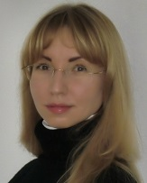
Тимофеева Ольга Вячеславовна – автор серии трансформационных игр «Элементаль», направленных на раскрытие трудового потенциала. Экономист, MBA, магистр, аспирант МосГУ, основатель проекта "Баланс для Жизни". Москва, Россия.

Представлена авторская игра «Элементаль 7», которая помогает раскрыть трудовой, личностный и духовный потенциал.

Настольная тьюторская игра-навигатор «#КомпасЛАДа».

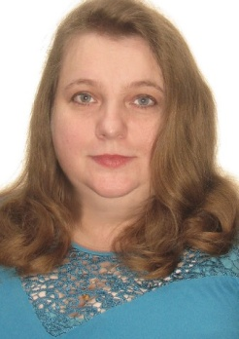
Лазарева Лада Игоревна – психолог, сертифицированный тьютор, региональный эксперт Межрегиональной тьюторской ассоциации, генеральный директор Центра Возможностей «Наш Лад», руководитель тьюторской службы Академии возможностей «LADьЯ». Москва, Россия.

Автор игры – Лада Лазарева. Игра рекомендована взрослым и детям старше 3 лет для понимания своих интересов, смыслов, ценностей, поиска индивидуальных способов их достижения и соотнесения с окружением. Сценарии игры разработаны как для отдельных возрастных категорий, так и для смешанной группы, что позволяет использовать её при работе с разновозрастной группой или семьёй.
Во время игровой сессии, у игроков появляется возможность уточнить свои интересы, проявить смыслы, поэкспериментировать со стратегиями и создать личную карту-компас для навигации в море возможностей. Благодаря игровым ситуациям «пугающая неопределённость» трансформируется в «скрытые возможности». А механика игры требует осознания своих интересов и способов их достижения наряду с умением предъявлять свои смыслы другим, договариваться и выбирать оптимальный вариант взаимодействия. В результате игроки получают не только личностно значимые смыслы, но и опыт их предъявления, отстаивания и трансформации в зависимости от ресурсов и окружающего социума.

Диагностическая игра «Я – подросток».

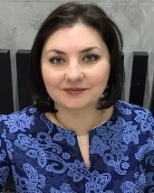
Новикова Марина Львовна – клинический психолог. Автор двух диагностических игр "Хочу стать мамой" и "Я - подросток". Аспирант МОСГУ. Член Общероссийской профессиональной психотерапевтической лиги. Член профессиональной гильдии психологов игропрактиков. Автор и соавтор книг: Осознанность с детства, или Как привить ребенку финансовую грамотность; Социальная политика компании; Аффирмации и мандалы. Зачатие. Москва, Россия.

Игра позволяет родителям найти общий язык с подростками. Подростку –осознать свои страхи, найти ресурсы для преодоления этих страхов. Родителям – вспомнить себя подростками, погрузиться в мир переживаний и забрать ресурсы из своего подросткового периода. Игра позволяет подростку увидеть перспективу своего развития, понять, что мир состоит не только из подросткового внутреннего мира, расширить кругозор и понять своего родителя, что является важным в подростковый период.

Трансформационная психологическая игра «ProРОЖДЕНИЕ».

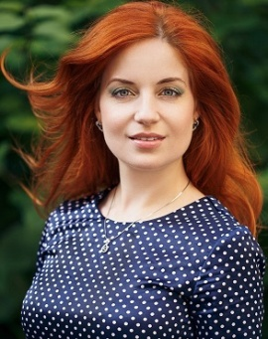
Соколова Дарья Владимировна – клинический психолог, перинатальный психолог, кризисный психолог, игропрактик, медицинский психолог Роддома № 1 гор. Санкт-Петербурга, Россия.

Игра "ProРождение" представляет собой модель жизни, на которой участница может проиграть процесс достижения желаемого будущего и осознать, что ей делать для того чтобы: быть счастливой, здоровой, родить желанного ребенка и создать благоприятные условия для его развития; состоять в доверительных и безопасных отношениях с собой, близкими и окружающим миром; начать новое дело, построить гармоничные отношения с мужчиной и т.д.
Цель игры зависит от запроса участника: формирование собственной модели ресурсного материнства; формирование собственной модели ресурсного будущего; формирование ресурсного образа себя.
В процессе игры задействованы три уровня: телесный, сознательный и бессознательный.
Игра помогает самому человеку в безопасном пространстве мягко и бережно коснуться и ограничений, и ресурсов, нужных для желаемого им изменения. Каждая участница в процессе игры получит ресурс от женских архетипических образов – Богинь различных пантеонов, научится его принимать и быть в потоке женской энергии, а также получит ресурсы в виде «Даров» для реализации своего намерения.

Трансформационная психологическая игра «Перинаталия».

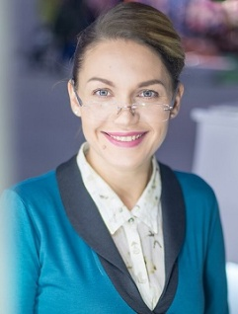
Маркова Оксана Владимировна – психолог, бизнес тренер, командный коуч, соавтор игры «ПеринаталиЯ». Москва, Россия.

Игра разработана специально для подготовки к беременности и родам, профилактики материнского выгорания, подготовке пары к родительству, работа с базовой позицией «я – мир», коррекция родительской позиции, работа с проблемами отношений (детско-родительские, партнерские). Мы все родом из детства, опыт собственного рождения, воспитание родителей, семья и общество – это то влияние, которое формирует нашу личность и наши жизненные сценарии. Иногда, чтобы понять, почему в настоящем возникают трудности, достаточно ещё раз переосмыслить прошлый опыт – игра «ПеринаталиЯ» отличный инструмент для этого. Это игра о себе, о важности родительской роли в жизни человека.
Проследить эволюцию личности начиная от зачатия, прожить сложные и переломные моменты и взять оттуда ресурс для настоящей жизни.
Игра подходит и женщинам, и мужчинам – людям, планирующим беременность, беременным женщинам, любому человеку, который хочет поисследовать какие реакции продиктованы прошлым и, возможно уже не актуальны и вредны, а какие ведут к гармонии радости.
В процессе игры участник ходит по полю фишкой, попадая на ходы – реперные точки жизненного пути, обсуждая свой опыт, ищет глубинные смыслы и находит ресурс, который делает эту ситуацию в жизни. В игре используются метафорические ассоциативные карты, арт-методы.
Трансформационная игра «Страхи».

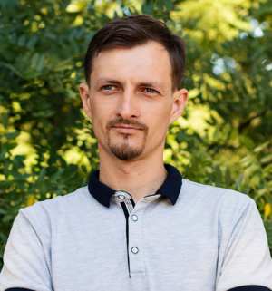
Лазарев Сергей Анатольевич – психолог, игропрактик. Керчь, Россия.

Страхи – это то, что зарождается внутри нас незаметно и растет как снежный ком благодаря нашему неуемному воображению. Развивая себя, страх замедляет и ограничивает нас. В игре мы будем выискивать и устранять не только страхи, но и причины их возникновения, работая с убеждениями, установками и привычками, которые кормят наши страхи, поедая нас изнутри. Игра будет интересна для широкой аудитории. Она создана автором для работы с людьми, которые загнали себя в угол и не знают, что им делать в той или иной ситуации.

Трансформационная коуч-игра «Игроком».

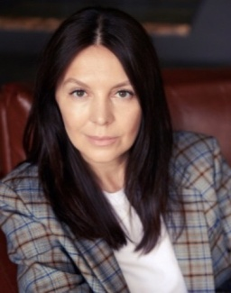
Линда Боровцова – психолог (КПТ, игропрактика), коуч международного уровня (PCC ICF), степень MBA “Стратегия», опыт работы более 20 лет. Самара, Россия.
Всегда полезно сделать паузу и задуматься: насколько я продвигаюсь к своим целям? Как внешние обстоятельства и внутренние препятствия мешают? Как пройти через них? С чего начать? Где взять силы? Приглашаю вас на демоверсию трансформационной коуч-игры «Игроком», где вы сможете:
- найти новые стратегии развития своей карьеры, своего бизнеса, своей практики в условиях кризиса и неопределённости;
- увидеть слепые пятна своих сильных сторон и новых возможностей;
- обрести ресурс и силы на новые действия и помощь себе, команде, своим близким, клиентам;
- осознать, как вы создаете и выстраиваете личные и рабочие отношения и попробовать новые полезные вам способы это делать.
Возможные запросы для игры:
- наполниться ресурсами в текущих обстоятельствах;
- понять, что я могу делать прямо сейчас;
- разобраться, что сейчас мешает вести бизнес (или делать что-то для вас важное);
- найти новые направления развития;
- прояснить как я строю отношения, коммуникации с командой, клиентами, партнерами, близкими и что можно делать по-другому;
- работать с любой важной для вас сегодня целью.

ДОКЛАД «Психотерапевтический потенциал трансформационных игр и процесса игрофикации в реабилитации и лечении психических расстройств».

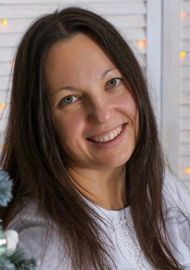
Лашутина Елена – врач-психиатр, психотерапевт, к.м.н, доцент кафедры психиатрии, наркологии и психотерапии ФНМО РУДН. Президент Международной профессиональной гильдии психологов-игропрактиков.

